REPÚBLICA DOMINICANA

GOBIERNO DE LA
REPÚBLICA DOMINICANA
AÑO 20 23
MEMORIA
INSTITUCIONAL

MEMORIA
INSTITUCIONAL

AÑO 20 23

GOBIERNO DE LA
REPÚBLICA DOMINICANA

TABLA DE CONTENIDOS

Memoria Institucional 2023

RESUMEN EJECUTIVO 1
INFORMACIÓN INSTITUCIONAL 6
2.1. Marco filosófico institucional 6
2.1.1 Misión 6
2.1.2 Visión 6
2.1.3 Valores 6
2.2. Base legal 7
2.3. Estructura organizativa 9
2.4. Planificación estratégica institucional 11
RESULTADOS MISIONALES 14
3.1. Programa de Eco-Hábitat 14
3.2. Programa de Intervención Nacional de los Sitios de Disposición Final de Residuos Sólidos 17
3.2.1 Construcción de Estaciones de Transferencia 17
3.2.2 Remediación de Vertederos a Sitios de Disposición Final de Residuos Sólidos. 19
3.2.3 Mantenimiento de Equipos para la Remediación de Sitios de Disposición Final de Residuos Sólidos 21
3.3. Plan Integral de Readecuación del Mercado Nuevo La Duarte 22
3.4. Plan de Mejora Cuenca Ozama - Isabela 25
3.5. Programa de Unidad Gubernamental de Rápida Acción 26
RESULTADOS DE LAS ÁREAS TRANSVERSALES Y DE APOYO 29
4.1. Desempeño Área Administrativa y Financiera 29
4.1.1. Balances de las cuentas 31
4.1.2. Ejecución de gastos y aplicaciones financiera 31
4.1.3. Cuentas por pagar y cuentas por cobrar 35
4.1.4. Cumplimiento de la política de pago o antigüedad de los saldos de las cuentas por pagar a proveedores 35
4.1.5. Obligaciones comerciales 36
4.1.6. Resultados de auditorías externas, internas o de la Cámara de Cuentas 36
4.2. Desempeño de los Recursos Humanos 36
4.2.1. Comportamiento de los subsistemas de recursos humanos 36
4.2.2. Análisis de los resultados del SISMAP 42
4.2.3. Desempeño de los colaboradores por grupo ocupacional 43
4.3. Desempeño de los Procesos Jurídicos 44
4.3.1. Datos estadísticos de producción jurídica 44
4.4. Desempeño de la Tecnología 50
4.4.1. Detalle de los avances en materia de tecnología, innovaciones e implementaciones 50
4.4.2. Uso de las TIC para la simplificación de trámites y mejorar procesos 51
4.4.3. Certificaciones obtenidas 51
4.4.4. Desempeño de la mesa de servicio 52
4.4.5. Proyectos de fortalecimiento del área o las competencias del personal 52
4.4.6. Resaltar participación de mujeres en TIC. 52
4.4.7. Resultados obtenidos en el Índice de Uso de TIC e Implementación de Gobierno Electrónico (iTicge) 53
4.5. Desempeño del Sistema de Planificación y Desarrollo Institucional 53
4.5.1. Desempeño de los subsistemas de planificación 53
4.5.2. Desarrollo de proyectos 57
4.5.3. Cumplimiento de las diferentes unidades organizativas en la entrega oportuna de informaciones y reportes 58
4.5.4. Resultados de las Normas Básicas de Control Interno (NOBACI) 58
4.5.5. Resultados de los Sistemas de Calidad 59
4.5.6. Acciones para el fortalecimiento institucional 59
4.6.1. Plan de comunicación institucional 60
4.6.2. Campañas 61
SERVICIO AL CIUDADANO Y TRANSPARENCIA INSTITUCIONAL 62
5.1. Nivel de la satisfacción con el servicio 62
5.2. Nivel de cumplimiento acceso a la información 62
5.3. Resultado Sistema de Quejas, Reclamos y Sugerencias 62
5.4. Resultado mediciones del portal de transparencia. 63
PROYECCIONES AL PRÓXIMO AÑO 64
ANEXOS 69
a. Matriz de logros relevantes (Datos cuantitativos) 69
b. Matriz de Gestión Presupuestaria Anual 71
c. Matriz de principales indicadores del POA 72
d. Resumen del Plan de Compras 73
e. Fotos de las Remediaciones y Construcciones de Vertederos a Sitios de Disposición Final de Residuos Sólidos 75
f. Fotos de algunos de los operativos por fenómeno atmosférico de Noviembre 80
g. Máster Plan de Eco-Hábitat 84
h. Máster Plan Integral Mercado Nuevo 84

RESUMEN EJECUTIVO

Memoria Institucional 2023

La Unidad Ejecutora ECO5RD ha dejado una marca significativa en las comunidades donde trabaja, caracterizada en elevar la calidad de vida de los ciudadanos y preservar el medio ambiente en República Dominicana. Durante el año 2023, en cumplimiento de la misión establecida en el Decreto No. 28-23, que tiene como objetivo la promoción y ejecución de todo tipo de acciones tendentes al incentivo, capacitación y concientización del establecimiento de la economía circular, así como también, el impulso, la promoción y construcción de todo tipo de soluciones eco amigables de infraestructuras de naturaleza institucional. Para el logro de la misión se experimentó un periodo de conformación y puesta en marcha, donde se concibieron: el Programa de Intervención de Sitios de Disposición Final de Residuos Sólidos, el Programa de Eco-Hábitat y el Programa de Intervenciones de Rápida Acción.
Durante el período de febrero a julio se llevaron a cabo una serie de actividades fundamentales para iniciar las operaciones, entre las que destacan:
- Incorporación al Sistema de Gestión Financiera (SIGEF) ante la Dirección General Financiera del Ministerio de Haciendas.
- Creación de la unidad contable ante la Dirección General de Contabilidad Gubernamental (DIGECOG).
- Aprobación de la estructura organizacional ante Ministerio de Administración Pública (MAP).
- Validación de la estructura programática y la matriz de programa presupuestal ante la Dirección General de Presupuesto (DIGEPRES).
- Creación de la unidad de compras y contrataciones ante la Dirección General de Contrataciones Públicas (DGCP).
En julio, se recibieron los fondos transferidos de los proyectos de inversión pública relativo al Programa de Intervención de Sitios de Disposición Final de Residuos Sólidos, por un total de RD$ 823,834,915.66, como se detallan: SNIP 14592 – Higüey, 14599 – Punta Cana, 14609 – Nagua, 14617 – Samaná, 14620 – Las Terrenas, 14625 – Puerto Plata, 15020 – Tamboril y 15021 – Moca.
Con estos fondos, se elaboró un Plan Operativo Anual (POA) Presupuestario, donde se establecieron los gastos para acciones comunes y los fondos de inversión en capital para los proyectos. Posteriormente, se desarrolló el Plan de Adquisiciones de Compras y Contrataciones (PACC). Este proceso conllevó, en los meses de julio y agosto, la solicitud de diversas modificaciones presupuestarias, aprobadas tanto por la Dirección General de Inversión Pública como por el Ministerio de Hacienda. Estas modificaciones aseguraron la apropiación de los fondos y permitieron iniciar la ejecución del PACC, que hasta el 15 de noviembre totalizó 65 procesos.
Hasta el mes de noviembre, la mayoría de los programas y proyectos de ECO5RD están en fase de planificación, proyectando su ejecución para el año 2024. A continuación, se presenta un desglose detallado de cada iniciativa, indicando su respectiva etapa de avance:

- Programa de Eco-Hábitat
Es un proyecto de construcción de viviendas amigables con el ecosistema que trasciende la mera transformación de estructuras para cambiar vidas y mitigar el déficit habitacional. La primera fase consta de 14 proyectos divididos en lotes de 100 viviendas que impactará a 1,400 familias en condiciones de vulnerabilidad en provincias y municipios clave, como Puerto Plata, Santo Domingo Norte, San Pedro, Sabana de la Mar, Monte Plata, El Seibo, Azua, El Salado y San Juan de la Maguana. Este programa para este año completó su fase de diseño y planificación; el mismo proyecta una inversión en 2024 de RD$ 183,912,050,799.00 con el financiamiento del Banco Centroamericano de Integración Económica (BCIE), alcanzando un cumplimiento del 85% en la fase de diseño y conceptualización.
- Programa de Intervención Nacional de los Sitios de Disposición Final de Residuos Sólidos
El programa revoluciona la gestión de residuos sólidos, contribuyendo directamente a la optimización de este proceso en la remediación de los vertederos priorizados en diversos puntos del territorio nacional. Para este año se contempló la construcción de las Estaciones de Transferencia en Las Terrenas, Samaná y Nagua, y contempla una inversión pública en 2024 de RD$134,618,765.04 y un impacto directo en unas 275,571 personas beneficiarias, alcanzando un 85% de ejecución en las etapas de planificación contemplada. De igual manera se trabajó en el 2023 en la remediación de los vertederos de La Vega, Puerto Plata, Haina, Nagua, Samaná y Las Terrenas con una inversión de RD$45,446,865.00, donde fueron tratadas más de 74,000 toneladas de residuos sólidos lo que representa el 60% de avance según lo programado. La remediación de los vertederos incluyó el mantenimiento de 33 unidades de equipos pesados para garantizar la operación en condiciones óptima para el manejo de residuos sólidos, con un cumplimiento del 90% con lo planificado.
- Plan de Intervención y Readecuación del Mercado Nuevo de La Duarte
La revitalización del Mercado Nuevo de la Avenida Duarte del Distrito Nacional va más allá de una simple remodelación; es una transformación integral para crear oportunidades colaterales de negocios innovadores en apoyo a la economía circular, con una inversión estimada para el 2024 de RD$ 979,200,000.66 y unos 6,000 vendedores que se beneficiarán de manera directa. Esta obra ofrecerá beneficios a las comunidades aledañas y de manera progresiva se convertirá en circuitos de turistas y visitantes. Restaurar y renovar el Mercado Nuevo es rescatar y mostrar el patrimonio social, arquitectónico y alimentario de República Dominicana; el mismo muestra un avance del 60% de ejecución en el diseño y planificación de sus componentes; el proyecto no solo proyecta mejorar la infraestructura, sino que también impulsará la seguridad alimentaria y el comercio agropecuario.
- Centro de Operaciones Logística Haina
Es un proyecto que busca transformar el entorno del Sitio de Disposición Final de Residuos Sólidos ubicado en el municipio de Haina, concebido como una nave industrial de vanguardia con un espacio multifuncional de 2,110 m², destinada al almacenamiento y oficinas administrativas para el resguardo, reparación y mantenimiento de la flotilla de camiones y equipos pesados de ECO5RD, y una inversión inicial en 2024 de RD$30,000,000.00. La obra se encuentra en un 90% de cumplimiento en la fase de diseño y programación.
- Plan de Mejora Cuenca Ozama-Isabela
El Plan de Mejora de la Cuenca del Ozama-Isabela es un proyecto ambicioso orientado a reducir de manera drástica la disposición de desechos en los ríos y reubicar a los habitantes en zonas más seguras. Se busca revitalizar y salvaguardar los sectores La Zurza, Capotillo, Simón Bolívar, Las Cañitas, Gualey, Los Guandules, La Ciénega y Los Minas Viejo, con una inversión en 2024 de RD$54,150,000.00. Este se encuentra con un cumplimiento del 80% en su fase de diseño.
- Programa de Unidad Gubernamental de Rápida Acción (UGRA)
La naturaleza de este programa es dar respuesta a necesidades críticas de las comunidades. En este año se desarrollaron diversos operativos en colaboración con las alcaldías y brigadistas voluntarios, dedicados a las tareas de limpieza y recogida de escombros generados por el evento atmosférico del 18 de noviembre que inundó gran parte el territorio nacional. Dentro de estos esfuerzos se destacan el movimiento y recolección de escombros, troncos, ramas, plásticos y todo tipo de residuo sólido en aceras, contenes, parques, y cañadas. Adicional, en las cañadas se realizó la extracción de sedimentos y la colocación de material de relleno tipo caliche natural, para nivelar los caminos y accesos laterales de estas. Estos trabajos se realizaron con excavadoras, retro palas, camiones volteo, retroexcavadoras y volquetas en las comunidades de los municipios de Santo Domingo Oeste, Distrito Nacional, Haina, San José de Ocoa, Azua y Baní

INFORMACIÓN INSTITUCIONAL

Memoria Institucional 2023

2.1. Marco filosófico institucional

2.1.1 Misión
Promover la ejecución de acciones tendentes al incentivo, capacitación y concientización del establecimiento de una economía circular como nuevo paradigma económico mundial, así como impulsar, promover y construir todo tipo de soluciones eco amigables de infraestructuras de naturaleza institucional, habitacional o de cualquier otra índole solicitadas por los ciudadanos a la Presidencia de la República.

2.1.2 Visión
Ser un referente de calidad e innovación en el diseño e implementación de iniciativas y proyectos estratégicos del gobierno dominicano.

2.1.3 Valores
• Transparencia
• Integridad
• Solidaridad
• Compromiso
• Innovación

2.2. Base legal

• La Constitución de República Dominicana, del 13 de junio de 2015, en su artículo 67 consagra como uno de los deberes del Estado dominicano "prevenir la contaminación, proteger y mantener el medio ambiente en provecho de las presentes y futuras generaciones".
• La Ley 1-12 de Estrategia Nacional de Desarrollo 2030, del 25 de enero de 2012, en su eje estratégico 2, que establece “Una sociedad con igualdad de derechos y oportunidades, en la que toda la población tiene garantizada educación, salud, vivienda digna y servicios básicos de calidad, y que promueve la reducción progresiva de la pobreza y la desigualdad social y territorial.”
• La Ley 247-12, Orgánica de la Administración Pública, del 14 de agosto de 2012, que establece que dependerán del presidente de la República "las unidades de asesoría y apoyo técnico que el propio presidente determine."
• La Ley 225-20, General de Gestión Integral y Procesamiento de Residuos Sólidos, del 30 de septiembre de 2020, tiene entre sus propósitos fundamentales evitar la proliferación de vertederos o botaderos a cielo abierto improvisados, a través del traspaso de las actividades correspondientes para la disposición final de los residuos sólidos y mediante entes coordinados de los diferentes niveles de Gobierno, tanto central como municipal; al igual que la participación de los representantes externos bajo la modalidad de alianzas público-privadas.
• El Decreto 62-21, del 5 de febrero de 2021, que declara de interés nacional la intervención para la remediación y construcción de estaciones de transferencias de los vertederos a cielo abierto de Santo Domingo Este, Punta Cana, Puerto Plata, Haina, Las Terrenas, Nagua, Higüey y Samaná.
• El Plan Plurianual Nacional el Sector Público 2021-2024, de septiembre de 2021, en sus objetivos priorizados 14. Vivienda digna y adecuada, derecho fundamental del ser humano; 24. Sostenibilidad ambiental y el cambio climático en un país insular; y 25. Implementar la política nacional de producción y consumo sostenibles.
• El Decreto 535-21, del 15 de septiembre de 2021, que crea el Programa de Unidad Gubernamental de Rápida Acción, y el Programa de Intervención Nacional de los Sitios de Disposición Final de Residuos Sólidos.
• El Decreto 28-23, del 6 de febrero de 2023, que crea ECO5RD, como dependencia de la Presidencia de la República, con el fin de impulsar como política pública la mejora de la calidad de vida de la población y el medioambiente a través del manejo adecuado de los residuos sólidos.

2.3. Estructura organizativa
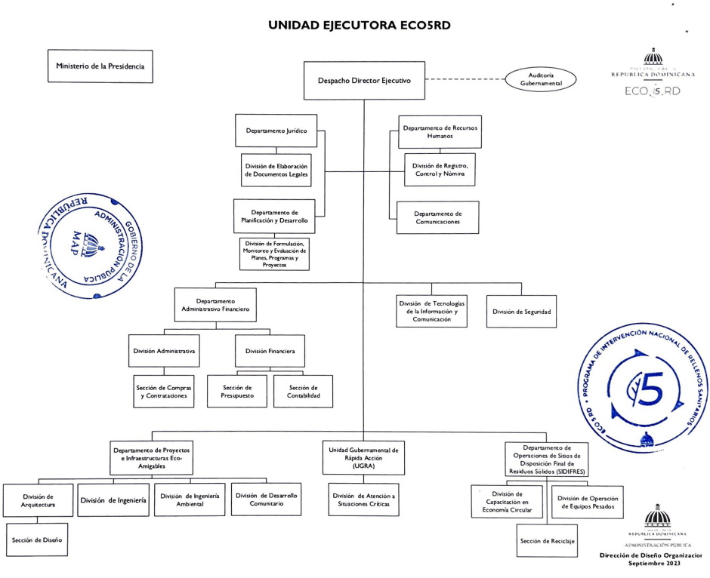

Tabla 1. Listado de Funcionarios de Categoría V de ECO5RD
Nombre | Posición En La Institución
Carlos De Jesús Pellerano | Director Ejecutivo
Guido Gil | Encargado Jurídico
Kenny Fabián | Encargado de Planificación y Desarrollo
César Guzmán | Encargado de Recursos Humanos
Dewilka Quezada | Encargada Administrativa Financiera
Jonathan Méndez | Encargado de Tecnologías de la Información y Comunicación
Ángel Aquino | Encargado de Seguridad
Nelson Camilo | Encargado de Proyectos e Infraestructuras Eco Amigables
Lorenzo Tejeda | Encargado de Operaciones de Sitios de Disposición Final de Residuos Sólidos (SIDIFRES)
José Logroño | Encargado de Elaboración de Documentos Legales
Rosabel Fermín Veras | Encargada de Formulación, Monitoreo y Evaluación de Planes, Programas y Proyectos
Wendy Castillo | Encargada de Registro, Control y Nómina
Jean Carlos Martínez Roca | Encargado Administrativo
Rosa Esten | Encargada Financiera
Lil Adriana J. Guerrero Daniel | Encargada de Arquitectura
Félix Roberto E. Jiménez Amell | Encargado de Ingeniería
Wilfredo Esteban Nada Kourie | Encargado de Ingeniería Ambiental
Huáscar A. Peralta Gálvez | Encargado de Desarrollo Comunitario
Sergio Fidel Breton Sanchez | Encargado de Operación de Equipos Pesados
Julio Antonio  Fernández | Encargado de Compras y Contrataciones
Fernando Pichardo Taveras | Encargado de Presupuesto
Richard Félix Pujols Roa | Encargado de Contabilidad
Shantall Feliz | Encargada de Diseño
Fernando Ramon Ubiera Salvador | Encargado de Reciclaje
Fuente: Nómina ECO5RD de Noviembre 2023

2.4. Planificación estratégica institucional
La Unidad Ejecutora ECO5RD está en fase de elaboración de su Plan Estratégico Institucional (PEI) para el período 2024-2028, a partir de la normativa del Ministerio de Economía, Planificación y Desarrollo.
El PEI será la guía fundamental para la ejecución de las operaciones de la Unidad Ejecutora y servirá de base para la formulación y desarrollo de los Planes Operativos Anuales (POA).
El direccionamiento estratégico de ECO5RD se estructura en dos ejes fundamentales, con sus respectivos objetivos estratégicos, como se presentan en la tabla 2:
Tabla 2. Propuesta de Ejes y Objetivos Estratégicos de ECO5RD del período 2024-2028
Eje | Objetivos Estratégicos
- Promoción y ejecución de acciones para el de incentivo, capacitación y concientización de la economía circular, gestión de residuos sólidos y la construcción de soluciones ecoamigables | 1.1 Promover acciones de índole social para contribuir a disminuir la contaminación ambiental a través del manejo adecuado de los residuos sólidos, en los sitios de disposición final
 | 1.2 Impulsar la capacitación y concientización del manejo de los residuos sólidos en el origen
 | 1.3 Construir soluciones eco amigables con el aprovechamiento de residuos valorizados, de naturaleza institucional, habitacional y de cualquier otra índole
 | 1.4 Promover la economía circular como un nuevo paradigma
 | 1.5 Articular con el tejido social nacional, ayuntamientos, alcaldía y toda la administración local para generar soluciones gubernamentales rápidas
 | 1.6 Desarrollar acciones para el fortalecimiento institucional en apoyo a las unidades misionales para su eficiente y eficaz gestión
2. Desarrollo y fortalecimiento de las capacidades institucionales | 2.1 Desarrollar los mecanismos necesarios para dar respuesta al cumplimiento de normativas aplicables
 | 2.2 Diseñar y desarrollar los procesos de la gestión institucional
 | 2.3 Desarrollar e implementar un modelo de gestión de calidad de los procesos
 | 2.4 Actualizar e implementar una estructura organizacional que responda a las necesidades institucionales
 | 2.5 Diseñar e implementar los mecanismos de articulación interinstitucional
 | 2.6 Diseñar e implementar una gestión eficaz de los recursos humanos que permita la satisfacción y bienestar de los colaboradores
 | 2.7 Desarrollar y/o implementar la tecnología adecuada a las necesidades de la institución para la mejora de los procesos
 | 2.8 Adecuar las instalaciones para el desarrollo de los procesos
Fuente: Departamento de Planificación y Desarrollo
El primer eje se alinea con el Eje 4 de la Estrategia Nacional de Desarrollo, Objetivo General 4.1 "Manejo sostenible para el medio ambiente" y Objetivo Específico 4.1.3 "Desarrollar una gestión integral de desechos". El segundo eje se enlaza con el Objetivo Específico 1.1.1 de la Ley Orgánica 1-12 de Estrategia Nacional de Desarrollo 2030, que busca estructurar una administración pública eficiente, transparente y orientada a resultados en beneficio de la sociedad y del desarrollo nacional y local. Este eje busca mejorar continuamente la capacidad institucional para satisfacer los requerimientos de las áreas misionales y mantener altos estándares de efectividad, calidad, transparencia y cumplimiento normativo y técnico en la administración pública, en particular, en la institución.

RESULTADOS MISIONALES

Memoria Institucional 2023

La Unidad Ejecutora ECO5RD, en su labor de cumplir con su misión institucional, orientada en mejorar los indicadores de calidad de vida de la población y el medio ambiente, ha planificado desarrollar diversos planes, programas y proyectos, iniciativas articuladas y alineadas con los instrumentos de planificación del estado, tales como la Estrategia Nacional de Desarrollo (END), el Plan Nacional Plurianual del Sector Público (PNPSP), el Plan Estratégico Institucional y la Programación Operativa Anual.
En ese sentido, se presenta el alcance de los resultados que impactan positivamente a los beneficiarios de los programas y proyectos que actualmente están en fase de planificación:

3.1. Programa de Eco-Hábitat
Eco-Hábitat es un programa de construcción de vivienda innovador, se erige como un faro de esperanza para los ciudadanos en situación de vulnerabilidad y pobreza extrema en República Dominicana. Al focalizarse en la inclusión social y dignidad humana, este programa ofrece una solución eficiente y ágil al apremiante déficit habitacional. Más que simples construcciones, Eco-Hábitat genera un impacto transformador, brindando a las familias la oportunidad de habitar en espacios respetuosos con el medio ambiente.
El programa contempla el desarrollo de viviendas en lotes de 100 unidades habitacionales. Las características distintivas de los lotes son:
- Diseño y construcción de la estructura urbanística.
- Espacios verdes y parques.
- Control de acceso para seguridad.
- Salón Multiusos para actividades comunitarias.
- Áreas comerciales y de servicios.
- Zonas infantiles y escuelas para el desarrollo educativo.
- Presencia policial para garantizar la seguridad.
- Farmacias y minimercados para la comodidad de los residentes.
- Amplios parqueos para facilitar la movilidad.
El programa se despliega en dos fases estratégicas para asegurar una ejecución eficiente y efectiva.
Primera Fase: Preparación y diseño
- Realización de estudios técnicos de las infraestructuras.
- Formación de una unidad administrativa/institucional especializada para liderar el inicio y la implementación de los proyectos.
- Validación del diseño final de los proyectos.
- Coordinación interinstitucional con las Alcaldías de las provincias donde se desarrollarán los proyectos.
- Apoyo financiero del Banco Centroamericano de Integración Económica (BCIE).
Segunda Fase: Desarrollo de Proyectos
- Ejecución de la primera Etapa de proyectos (14 lotes)
- Ejecución de la segunda Etapa de proyectos (19 lotes)
En el periodo 2024, bajo la dirección de ECO5RD, se llevará a cabo la primera etapa del programa que completa el desarrollo de 14 proyectos, impactando a 1,400 familias en las provincias y/o municipios de Puerto Plata, Santo Domingo Norte, San Pedro, Sabana de la Mar, Monte Plata, El Seibo, Azua, El Salado y San Juan de la Maguana, con una inversión total de RD$ 5,048,635,886.00 con el respaldo financiero del Banco Centroamericano de Integración Económica (BCIE) y un cumplimiento del 85% de lo planificado de la primera fase.
Los logros destacados hasta noviembre son:
- Conceptualización y planificación de proyectos (Mayo 2023).
- Desarrollo de pliegos, intervención con el BCIE y determinación de terrenos (Junio 2023).
- Desarrollo de presupuestos base y diseños arquitectónicos (Julio 2023).
- Identificación de terrenos, zonificación y distribución de espacios (Agosto 2023).
- Evaluación de ofertas de supervisión y publicación del proceso de licitación (Septiembre 2023).
- Visitas a campo, recepción de oferentes e inicio del proceso de licitación (Octubre 2023).
- Evaluación de ofertas de diseño y construcción y aprobación por el BCIE (Noviembre 2023).
Para diciembre se espera completar la formalización de contrato y los desembolsos, lo que garantiza su ejecución, inauguración y entrega a los beneficiarios en el 2024. Eco-Hábitat avanza transformando sueños en realidades sostenibles.

3.2. Programa de Intervención Nacional de los Sitios de Disposición Final de Residuos Sólidos
Este impactante programa, iniciado a partir de lo estipulado en el decreto 535–21, representa un hito en República Dominicana como un proyecto modelo de gestión integral de residuos sólidos a nivel nacional, elevando los estándares a través de la mejora, normalización y construcción de infraestructuras especializadas.
El programa lo integran varios proyectos estratégicos, donde se destaca la prioridad otorgada a la construcción de estaciones de transferencia y la optimización de las operaciones en los sitios de disposición final de residuos sólidos. Estas estaciones están concebidas como puntos clave para la recolección y traslado eficiente de residuos hacia instalaciones de tratamiento y valorización.

Construcción de Estaciones de Transferencia
Las estaciones de transferencia, pieza clave en la gestión eficiente de residuos, se perfilan como una realidad tangible a través de nuestro compromiso con la construcción y optimización de estos puntos estratégicos. Estos proyectos tienen un enfoque que se centra en su definición sin compactación, permitiendo la descarga directa y ágil de transferencia de residuos, impulsada por la gravedad y habilidad maniobrera de camiones y volquetas a través de rampas pavimentadas.
La implementación de estos proyectos se ha estructurado en dos fases clave para garantizar una ejecución efectiva:
Primera Fase: Preparación y diseño
- Formación de una unidad administrativa/institucional especializada para liderar el inicio y la implementación de los proyectos.
- Validación del diseño final.
- Coordinación interinstitucional con las Alcaldías y/o Fideicomiso para la entrega del proyecto al culminar y continuar las operaciones.
Segunda Fase: Ejecución
- Construcción de las Estaciones
En este año se inició el proceso de los proyectos que se llevarán a cabo la construcción de tres estaciones de transferencia que culminarán en el 2024: Las Terrenas, Samaná y Nagua, con una inversión estimada de RD$49,358,314.62, RD$65,254,949.45 y RD$39,448,507.65 respectivamente. Se prevé que estos proyectos impactarán positivamente unas 275,000 personas, de las cuales 18,229 corresponden a las Terrenas; 139,707 a Samaná y unas 117,565 a Nagua. Estos sitios gestionan en la actualidad más de 466 toneladas diarias de residuos sólidos; luego de concluir con las estaciones señaladas, se estima gestionar más de 14 mil toneladas mensuales, lo que representa un avance significativo hacia una gestión sostenible de residuos. Estas inversiones se traducen en un impacto positivo en la calidad de vida de los habitantes de estas áreas y tienen un nivel cumplimiento del 85% de lo planificado en la primera fase.
Los logros destacados hasta noviembre son:
- La conceptualización y planificación de proyectos a ejecutar, Julio 2023.
- La identificación de los terrenos, la zonificación y distribución de espacios y la elaboración del site plan base, Agosto 2023.
- La Programación y definición del esquema de los proyectos, Septiembre 2023.
- La comparación de precios, Octubre 2023.
- Licitación de estudios preliminares, Noviembre 2023.
Se ha avanzado significativamente con un sólido 85% de ejecución. Con la adjudicación de contratos pendiente para diciembre, anticipamos un 2024 marcado por la ejecución efectiva de estas obras, consolidando así nuestra visión de una gestión de residuos más eficiente y sostenible.

Remediación de Vertederos a Sitios de Disposición Final de Residuos Sólidos.
La metamorfosis de vertederos a sitios de gestión sostenible de residuos sólidos constituye un proyecto integral meticulosamente diseñado para revitalizar áreas que antes albergaban vertederos, donde los desechos sólidos se acumulaban sin un manejo apropiado. Ahora, estos lugares se transforman en instalaciones modernas y controladas, promoviendo así la gestión responsable de los residuos. Estos proyectos están diseñados para abordar los impactos negativos en el medio ambiente asociados con los vertederos, mejorando la calidad del suelo, agua y aire, y reduciendo los riesgos para la salud pública.
La ejecución de estos proyectos se ha estructurado en seis fases cruciales:
Primera Fase: Evaluación del Sitio
- Análisis detallado de la ubicación actual del vertedero.
- Evaluación de la contaminación del suelo, agua subterránea y aire.
- Identificación de riesgos para la salud pública y el medio ambiente.
Segunda Fase: Planificación y Diseño
- Desarrollo de un plan integral para la transformación del vertedero en un sitio de disposición final controlado.
- Diseño de sistemas de gestión de lixiviados y gases, así como medidas para prevenir la contaminación.
Tercera Fase: Remoción y Tratamiento de Residuos
- Retiro seguro de los residuos sólidos existentes en el vertedero.
- Tratamiento de los desechos, clasificación y disposición adecuada.
Cuarta Fase: Infraestructura y Control Ambiental
- Construcción de infraestructuras adecuadas, como celdas de disposición, sistemas de drenaje y barreras para prevenir la contaminación del suelo y del agua.
- Implementación de sistemas de recolección y tratamiento de lixiviados y gases.
Quinta Fase: Monitoreo Ambiental
- Establecimiento de programas de monitoreo continuo para evaluar la calidad del suelo, agua y aire.
- Seguimiento de la salud pública y de la fauna y flora circundante.
Sexta Fase: Restauración y Uso Futuro del Sitio
- Implementación de prácticas de restauración para reintegrar el área a su entorno natural o para un uso planificado.
- Desarrollo de estrategias para prevenir la reaparición de vertederos no controlados.
Durante el período 2023, se llevaron a cabo cuatro proyectos de remediación en los vertederos: Nagua, Samaná, Las Terrenas e Higüey, beneficiando a más de un millón de personas, con una inversión de RD$45,446,865.00 y un cumplimiento del 60% de lo planificado.
Algunos de los logros destacados hasta noviembre incluyen:
- Tratamiento de más de 74,000 toneladas de residuos.
- Transferencia de unas 4,028 toneladas.
- Erradicación de focos de contaminación en los sitios.
Con un sólido avance del 95%, anticipamos un 2024 marcado por la ejecución efectiva de estas obras, consolidando así nuestra visión de una gestión de residuos más eficiente y sostenible.

Mantenimiento de Equipos para la Remediación de Sitios de Disposición Final de Residuos Sólidos
El mantenimiento de equipos pesados para la remediación y mantenimiento de sitios de disposición final de residuos sólidos es una fase crucial que se centra en garantizar el funcionamiento óptimo de maquinaria especializada utilizada en la gestión de desechos. Este proceso se enfoca en la preservación, reparación y mejora continua de equipos pesados, como excavadoras, cargadores frontales, camiones volquete, entre otros, que desempeñan un papel vital en la eficacia y eficiencia de los proyectos de gestión de residuos sólidos.
El mantenimiento de equipos pesados implica varias etapas fundamentales para garantizar un rendimiento óptimo y una operación eficiente. Estas son:
- Identificación de necesidades de mantenimiento
- Planificación y programación
- Mantenimiento preventivo y correctivo
- Gestión de repuestos y suministros
- Registro de historial de mantenimiento
- Entrenamiento y desarrollo del personal
- Monitoreo y evaluación Continua
- Respaldo técnico
Durante el período 2023, se llevó a cabo el mantenimiento a treinta tres (33) equipos pesados (camiones volteo, palas mecánicas, retro palas, excavadoras, cabezotes) con una inversión de RD$7,983,962.00 y un 80% de cumplimiento de lo planificado.

3.3. Plan Integral de Readecuación del Mercado Nuevo La Duarte
El Mercado Nuevo de la Avenida Duarte, un ícono con más de cinco décadas de historia se encuentra en el epicentro de una iniciativa trascendental. El proyecto de intervención, parte fundamental de nuestro compromiso con el desarrollo sostenible, busca transformar un espacio crítico, aquejado por deficiencias estructurales y carencias en servicios básicos, en un centro vibrante que no solo sirva como punto de comercio, sino que resalte la riqueza arquitectónica, social y alimentaria de República Dominicana.
La remodelación y rescate del Mercado Nuevo se propone múltiples metas, incluyendo la reorganización de establecimientos, el impulso de la seguridad alimentaria y la reducción de pérdida de alimentos. Además, se busca ajustar y fortalecer la gobernabilidad del mercado mediante una colaboración eficaz entre autoridades y las organizaciones de vendedores.
El proceso se divide en dos fases estructuradas para garantizar una ejecución efectiva:
Primera Fase: Preparación y diseño
- Realización de un censo exhaustivo que recopile información detallada sobre negocios, personas, organizaciones y desafíos sociales que enfrenta el mercado.
- Realización de estudios técnicos de la infraestructura con la priorización de mejoras necesarias.
- Formación de una unidad administrativa/institucional especializada para liderar el inicio y la implementación del proyecto.
- Validación del diseño final del mercado en colaboración con las organizaciones del mercado y su entorno.
- Coordinación interinstitucional con la Alcaldía de Santo Domingo y ministerios clave que participarán en el proceso de readecuación física, asegurando el cumplimiento de estándares de inocuidad.
- Obtención de asistencia técnica especializada de organismos internacionales, como la FAO, y, si es necesario, apoyo financiero del Banco Centroamericano de Integración Económica (BCIE).
Segunda Fase: Implementación y fortalecimiento
- Mejoras de infraestructura física y sanitaria de manera progresiva e incremental.
- Reorganización interna de los puestos de venta y su reubicación.
- Identificación de proyectos para el manejo eficiente de residuos sólidos.
- Desarrollo de alianzas operativas, administrativas y técnicas con las organizaciones sociales y vendedores presentes en el entorno del Mercado.
- Intercambio de experiencias y búsqueda de modelos de sostenibilidad, incluyendo aspectos económicos, que puedan ser adaptados y aplicados con éxito en este proyecto, a desarrollar con la Cooperación Sur-Sur, con el respaldo y la asistencia técnica de la FAO a través de su proyecto "Red de Mercados Latinoamericanos.
Este proyecto, con una inversión estimada para el 2024 de RD$979,200,000.66, contempla impactar positivamente la calidad de vida de unos 6,000 comerciantes, y en la primera fase de planificación y diseño tiene un cumplimiento del 95% de lo programado.
Los logros destacados hasta noviembre son:
- La conceptualización y planificación del proyecto, Julio 2023.
- La zonificación y distribución de espacios y la elaboración del site plan base, Agosto 2023.
- La programación y definición del esquema del proyecto en base a concurso de diseño, Septiembre 2023.
- La creación de bases de concurso La evaluación de ofertas de supervisión de la construcción y la publicación del proceso de licitación, Octubre 2023.
- La licitación de estudios preliminares y censo, Noviembre 2023.
En término general se ha avanzado significativamente un 60% de ejecución de lo planificado para este año. En diciembre se espera la ejecución del censo y la publicación del concurso de diseño arquitectónico, mientras que en 2024 se determinará el ganador, la adjudicación del contrato de readecuación y la definición del plan y alcance de intervención, consolidando así nuestra visión de un Mercado Nuevo revitalizado y vibrante.

3.4. Plan de Mejora Cuenca Ozama - Isabela
El Plan de Mejora de la Cuenca del Ozama-Isabela es un proyecto ambicioso que busca revitalizar y salvaguardar los sectores La Zurza, Capotillo, Simón Bolívar, Las Cañitas, Gualey, Los Guandules, La Ciénega y Los Minas Viejo. Está diseñado para reducir la disposición de desechos en los ríos y reubicar a los habitantes en zonas más seguras.
Dentro de los objetivos específicos que se contemplan están mitigar el riesgo de inundación, mejorar la vida de las personas y el hábitat, crear un limitante tangible mediante la construcción de vías, mejorar los accesos a las comunidades ubicadas cerca de los ríos, aumentar las facilidades de movilidad y transporte público, generar un modelo de suelo urbano sostenible, producir infraestructuras, equipamientos y parámetros administrativos que garanticen la sostenibilidad y aportar en la cohesión social desde un nivel familiar hasta ciudadano.
El proceso se llevará a cabo de manera planificada en 2 fases estructuradas para garantizar una ejecución eficiente y efectiva.
Primera Fase: Planificación y diseño
- Identificación de acciones para saneamiento y protección del río
- Diseño de espacios urbanos y servicios integrados
- Identificación de zonas de reubicación
Segunda Fase: Desarrollo e implementación de infraestructuras, accesos y equipamientos
- Construcción de vía de conexión y parques
- Mejora de accesos a comunidades Cercanas a los Ríos
- Aumento de Facilidades de Movilidad y Transporte Público
- Construcción de Infraestructuras y Equipamientos
Este proyecto tiene una inversión en 2024 de RD$54,150,000.00 y un cumplimiento del 80%. Hasta noviembre, se ha avanzado en la conceptualización y planificación del proyecto, representando un 15% de ejecución. Para diciembre, el enfoque es en el diseño arquitectónico, la zonificación y distribución de espacios. En 2024, se tiene planificado llevar a cabo el desarrollo de pliegos, el proceso de licitación, la adjudicación de contrato y el desembolso de anticipo, construcción y supervisión. Este proyecto es un testimonio del compromiso con la sostenibilidad y el bienestar de nuestras comunidades.

3.5. Programa de Unidad Gubernamental de Rápida Acción
El programa de unidad gubernamental de rápida acción instaurado mediante el decreto 535-21 buscar desarrollar proyectos requeridos por los ciudadanos y las comunidades del país, solicitados directamente a la Presidencia de la República.
En respuesta a las necesidades críticas de diversas comunidades, se llevó a cabo diversos operativos de manera colaborativa con las alcaldías y de brigadistas voluntarios. Estos esfuerzos se centraron en dar respuesta a los estragos generados por los eventos atmosféricos del 18 de noviembre, los cuales afectaron considerablemente gran parte del territorio nacional.
Dentro de estos esfuerzos se destacan el movimiento y recolección de escombros, troncos, ramas, plásticos y todo tipo de residuo sólido en aceras, contenes, parques y cañadas. En las cañadas se adiciona la extracción de sedimentos y la colocación de material de relleno tipo caliche natural, para nivelar los caminos y accesos laterales de estas. Estos trabajos se realizaron con excavadoras, retro palas, camiones volteo, retroexcavadoras y volquetas que pertenecen a los equipos pesados de los diversos proyectos de ECO5RD.
Las comunidades que recibieron el apoyo de ECO5RD fueron: Bayona, Arroyo Juan Guzmán, Arroyo Bonito, Manoguayabo, Abanico de Herrera, El Kilombo, Los San Juaneros, Café de Herrera, Guajimia, Los Rieles, Villa Ogando, Villa Verde, Buenos Aires, Los Olivos, Los Trinitarios de Hato Nuevo, El Chumplun y El Caliche del municipio Santo Domingo Oeste; La Arenita, Piantini, El Millón y Los Cacicazgos del Distrito Nacional; Quita Sueño del municipio de Haina, así como los municipios de San José de Ocoa, Azua y Baní.
Además, este programa tiene planificado el desarrollo de 12 proyectos distribuidos estratégicamente en las provincias de Barahona, Azua, Pedernales, Santiago, Bonao, Espaillat, El Seibo, Higüey, La Romana, Monte Plata, Nagua y Samaná. Los objetivos específicos que contemplan estos proyectos son brindar respuestas efectivas y rápidas a las necesidades y situaciones críticas de las comunidades de estas provincias inicialmente para construir infraestructuras que permitan su desarrollo territorial.
El proceso se llevará a cabo de manera planificada en 2 fases estructuradas para garantizar una ejecución eficiente y efectiva.
Primera Fase: Planificación
- Identificación y evaluación de situaciones urgentes
- Alianzas Estratégicas
- Identificación de zonas de intervención con mayor cantidad de situaciones a abordar
- Establecimiento de Equipos de Respuesta Rápida
Segunda Fase: Ejecución
- Mantenimiento de infraestructuras y vías
- Fortalecimiento de los Gobiernos Locales
- Apoyo a los sectores turístico y agricultura
- Promoción de la participación ciudadana
- Desarrollo de programas educativos
Hasta noviembre, se ha avanzado en la conceptualización y planificación de los proyectos, representando un 15% de ejecución. Para diciembre, nos enfocaremos en el levantamiento para la identificación y evaluación de situaciones urgentes, el establecimiento de alianzas y equipos de respuesta. En 2024, iniciaremos la fase de ejecución, marcando el camino hacia una transformación significativa y sostenible en las comunidades de nuestro país.

RESULTADOS DE LAS ÁREAS TRANSVERSALES Y DE APOYO

Memoria Institucional 2023

4.1. Desempeño Área Administrativa y Financiera
Desde su creación en febrero, la Unidad Ejecutora ECO5RD ha llevado a cabo una serie de actividades fundamentales para iniciar sus operaciones. Estas acciones clave se detallan a continuación:
En mayo y abril, se gestionó ante el Ministerio de Hacienda, a través de la Dirección General Financiera, la incorporación de la Unidad Ejecutora en el Sistema de Gestión Financiera (SIGEF). Paralelamente, se solicitó a la Dirección General de Contabilidad Gubernamental (DIGECOG) la creación de una entidad contable específica para ECO5RD.
En junio, se obtuvo la aprobación por parte del Ministerio de Administración Pública (MAP) de la estructura organizacional, así como la validación de la estructura programática y la matriz de programa presupuestal, las cuales fueron gestionadas desde la Dirección General de Presupuesto (DIGEPRES). Además, se realizó la solicitud a la Dirección General de Contrataciones Públicas (DGCP) para la creación de la unidad de compras.
Dado que los fondos recibidos desde PROPEEP estaban asignados a proyectos de inversión pública y no se contaba con un presupuesto aprobado para gastos corrientes, se llevaron a cabo diversas modificaciones en los meses de julio y agosto. Estas modificaciones fueron aprobadas tanto por la Dirección General de Inversión Pública como por el Ministerio de Hacienda.
Una vez se aseguró la apropiación de los fondos para los gastos corrientes, se dio inicio al plan de compras y contrataciones, en estricto cumplimiento de las disposiciones de la Ley 340-06 sobre Compras y Contrataciones Públicas de Bienes, Servicios, Obras y Concesiones. Hasta el 15 de noviembre, se llevaron a cabo un total de 65 procesos de contrataciones y adquisiciones, todos debidamente publicados tanto en el portal web como en el Portal de Compras y Contrataciones Públicas. Cabe destacar que todos los proveedores debidamente registrados tuvieron la oportunidad de presentar sus ofertas para participar en cualquiera de los procesos publicados.
A continuación, se presenta el detalle de procesos ejecutados:
Tabla 3. Resumen de Compras y Contrataciones realizadas por ECO5RD al 15 de noviembre 2023
Procesos Ejecutados | Cantidad | Monto en RD$
Licitaciones Públicas | 2 | 97,867,500
Licitaciones Restringidas | - | -
Sorteo De Obras | - | -
Comparación De Precios | 5 | 214,940,000.00
Compras Menores | 19 | 22,826,850.00
Compras Por Debajo Del Umbral Mínimo | 30 | 1,439,150.00
Único Suplidor | 1 | 15,000,000.00
Caso De Excepción | 8 | 19,476,000.00
Total | 65 | 371,549,500.00
Fuente: Sección de Compras y Contrataciones

Entre las adquisiciones y contrataciones, destacan las realizadas para llevar a cabo de manera eficiente nuestras actividades operativas-administrativas, como son: el arrendamiento del edificio de la sede principal con un costo mensual de RD$2,693,333.33, su remodelación por un costo total de RD$11,000,000.00, la compra de camionetas con una inversión de RD$76,777,500.00, así como mobiliario de oficina por un total de RD$3,898,563.91.

Balances de las cuentas
ECO5RD dispone de un presupuesto para el año 2023 que asciende a RD$823,834,915.66. A continuación, se presenta la Tabla 4, que proporciona información clave sobre el presupuesto aprobado hasta el 15 de Noviembre de 2023.
Tabla 4. Balance General de ECO5RD al corte de 15 de Noviembre
Detalle | Balance en RD$
Presupuesto Aprobado ECO5RD | 823,834,915.66
Monto Transferido a Gasto Corriente | 271,736,800.00
Monto Disponible en Proyectos de Inversión-SNIP | 552,098,115.66
Fuente: División Financiera
Esta tabla destaca que el monto transferido para cubrir el gasto corriente de la unidad ejecutora es de RD$271,736,800.000 y la disponibilidad de fondos en proyectos de inversión bajo el Sistema Nacional de Inversión Pública (SNIP) asciende RD$552,098,115.66.

Ejecución de gastos y aplicaciones financiera
Para la ejecución del gasto fue necesaria realizar modificaciones presupuestarias, a la fecha un total de 50 formularios de modificaciones presupuestarias intraprogramas registrados en el sistema SIGEF, de los cuales 50 se encuentran en estatus aprobados, 0 anulados y 0 solicitados, para un monto total modificado de Cuatrocientos setenta y seis millones trescientos cuarenta y cuatro mil quinientos cincuenta y un pesos con 00/100 (RD$476,344,551.00). En la tabla 5 se muestra la distribución de estas modificaciones por tipo de disposición.
Tabla 5. Modificaciones presupuestarias del 2023 de ECO5RD
Tipo Disposición | Cantidad | Monto en RD$
Ministerio de Hacienda | 7 | 378,237,400.00
Disposición Administrativa DIGEPRES | 15 | 79,971,000.00
Disposición Administrativa Institucional | 28 | 18,136,151.00
Total Modificado |  | 476,344,551.00
Fuente: División Financiera
La tabla muestra que de las modificaciones administrativas institucionales aprobadas por el Ministro de Hacienda, han sido las de mayor monto, representando un 79% del total modificado.
En cuanto a la ejecución presupuestaria actual, la unidad muestra un total de RD$177,440,873.18 comprometido para gasto corriente, representando un 65% del presupuesto aprobado. A continuación, se presenta una visión integral de cómo se ha distribuido y ejecutado el presupuesto en las diferentes categorías, proporcionando claridad sobre los recursos asignados y su utilización hasta el momento:

Tabla 6. Gastos Corrientes de ECO5RD al 15 de noviembre de 2023
Detalle | Presupuesto Vigente Aprobado | Monto Comprometido | Monto Disponible | % de ejecución
Remuneraciones y contribuciones | 97,436,800.00 | 97,436,800.00 | - | 55%
Contratación de servicios | 80,214,951.20 | 35,647,557.16 | 44,567,394.04 | 20%
Materiales y suministros | 38,555,788.80 | 23,061,466.52 | 15,494,322.28 | 13%
Bienes muebles, inmuebles e intangibles | 40,529,260.00 | 6,295,049.50 | 34,234,210.50 | 4%
Obras | 15,000,000.00 | 15,000,000.00 | - | 8%
Total General | 271,736,800.00 | 177,440,873.18 | 106,613,171.12 | 100%
Porcentaje de Ejecución |  | 65% | 35%
Fuente: División Financiera
La tabla detalla la ejecución presupuestaria de la Unidad Ejecutora ECO5RD hasta la fecha indicada, centrándose en diferentes partidas de gastos operativos. Aquí se puede ver que el monto en la partida de remuneraciones representa el 55% del presupuesto, seguido de contratación de servicios con el 20%, materiales y suministros con el 13%, partida de obras con el 8% y bienes y servicios el 4%. Mientras que se muestra que se cuenta con el 35% del presupuesto disponible.
En cuanto a la ejecución del presupuesto de obras de ECO5RD está distribuido entre ocho (8) proyectos de inversión pública de residuos sólidos, debidamente identificados con sus números de SNIP y cuenta con un presupuesto aprobado de RD$552,098,115.66, representando un 67% del total. A la fecha tiene un monto comprometido de RD$115,455,600.00, representando un porcentaje de ejecución del 79% equivalente a un monto de RD$436,642,515.66 según el siguiente detalle:
Tabla 7. Presupuesto vigente aprobado disponible para los proyectos de Inversión -SNIP
Proyecto con SNIP | Presupuesto Vigente Aprobado | Monto Comprometido | Monto Disponible
14592 – Higüey | 124,120,269.84 | 11,636,800.00 | 112,483,469.84
14599 – Punta Cana | 70,373,296.82 | 2,909,200.00 | 67,464,096.82
14609 – Nagua | 16,262,169.00 | 10,909,200.00 | 5,352,969.00
14617 – Samaná | 66,358,385.00 | 14,909,200.00 | 51,449,185.00
14620 – Las Terrenas | 31,270,996.00 | 12,909,200.00 | 18,361,796.00
14625 – Puerto Plata | 40,925,146.00 | 11,636,800.00 | 29,288,346.00
15020 – Tamboril | 91,249,085.00 | 30,545,200.00 | 60,703,885.00
15021 – Moca | 111,538,768.00 | 20,000,000.00 | 91,538,768.00
Total General | 552,098,115.66 | 115,455,600.00 | 436,642,515.66
Porcentaje de Ejecución |  | 21% | 79%
Fuente: División Financiera
En la siguiente tabla se muestra el detalle de la ejecución de los montos comprometidos, distribuidos en el diferentes SNIP.
Tabla 8. Ejecución de los Montos Comprometidos para los Proyectos de Inversión -SNIP
Proyecto con SNIP | Descripción | Monto Comprometido
14592 – Higüey | Camionetas | 11,636,800.00
14599 – Punta Cana | Camioneta | 2,909,200.00
14609 – Nagua | Camioneta | 2,909,200.00
 | Obras para edificación de otras estructuras | 8,000,000.00
14617 – Samaná | Camioneta | 2,909,200.00
 | Obras para edificación de otras estructuras | 12,000,000.00
14620 – Las Terrenas | Camioneta | 2,909,200.00
 | Obras para edificación de otras estructuras | 10,000,000.00
14625 – Puerto Plata | Camioneta | 11,636,800.00
15020 – Tamboril | Gasoil | 13,090,000.00
 | Camionetas | 17,455,200.00
15021 - Moca | Camionetas | 20,000,000.00
Total General |  | 115,455,600.00
Fuente: División Financiera

Cuentas por pagar y cuentas por cobrar
En el presente, no registramos cuentas por pagar vencidas. Hasta la fecha, dicho monto asciende a RD$117,650.20, con una proyección de pago establecida para el 31 de diciembre de 2023. Con relación a las cuentas por cobrar, no mantenemos saldos pendientes debido a nuestra naturaleza institucional.

Cumplimiento de la política de pago o antigüedad de los saldos de las cuentas por pagar a proveedores
Actualmente no experimentamos retrasos en cuentas por pagar, ya que las obligaciones pendientes aún no han llegado a su fecha de vencimiento. Reconocemos la posibilidad de que, eventualmente, puedan surgir situaciones de vencimiento, por lo que estamos dedicados a la elaboración de una política que aborde eficazmente este escenario y garantice una gestión proactiva de nuestras obligaciones financieras.

Obligaciones comerciales
ECO5RD ha comprometido un monto de RD$43,746,877.97, para obligaciones comerciales, lo que equivale al 67% del total comprometido. Esta inversión estratégica demuestra nuestro compromiso activo y la gestión responsable de los recursos para alcanzar con éxito nuestros objetivos institucionales.

Resultados de auditorías externas, internas o de la Cámara de Cuentas
Durante el tiempo que la Unidad Ejecutora ha estado en funcionamiento, no hemos sido objeto de auditorías. No obstante, es relevante destacar que contamos con una Unidad de Auditoría Interna (UAI) dedicada a la revisión y validación de expedientes.
Su función es asegurar el cumplimiento de las normas de Control Interno, garantizando así la integridad y eficiencia de nuestros procesos.

4.2. Desempeño de los Recursos Humanos

Comportamiento de los subsistemas de recursos humanos

a. Planificación de los recursos humanos
Hasta el momento, nuestra planificación de recursos humanos se ha centrado en abordar las necesidades a corto plazo, asegurando la capacidad necesaria para el arranque operativo de la entidad estatal. Reconocemos la importancia de alinear nuestra estrategia organizativa con políticas y prácticas de gestión de empleo y personas, y estamos comprometidos en desarrollarlas de manera integral.
b. Organización del trabajo
Dada la reciente puesta en marcha de la Unidad Ejecutora y la prioridad dada a los requisitos establecidos por el MAP, se está aún trabajando en estrecha colaboración con el Departamento de Planificación y Desarrollo para la aprobación del Manual de Organizaciones y Funciones, un paso crucial para abordar luego las descripciones de puestos y perfiles de competencias. Se proyecta para diciembre, la elaboración del Manual de Cargos, cuyo instrumento profundiza en la estructura organizativa y el desarrollo de nuestro personal. Este enfoque garantizará una gestión de recursos humanos sólida y alineada con los estándares institucionales y normativas vigentes.
c. Reclutamiento y Selección
Durante el periodo comprendido entre junio y noviembre, la institución desarrollo un amplio proceso de reclutamiento y selección de personal, incorporando a 113 personas a su cuerpo de servidores, como se detalla en la tabla siguiente:
Tabla 9. Distribución de Empleados en Nómina por Tipo de Contratación a Noviembre 2023
Tipo de Contratación | Cantidad total | Cantidad de Mujeres | Cantidad de Hombres
Fijos | 50 | 16 | 34
Temporales | 63 | 28 | 35
Total | 113 | 44 | 69
Fuente: División Registro, Control y Nómina
Este proceso fue meticulosamente ejecutado bajo rigurosos estándares de selección, enfocándose en individuos con las habilidades y aptitudes necesarias para desempeñar las funciones de manera excepcional. Cada selección fue avalada por el MAP mediante las certificaciones de No Objeciones #046, 070, 088, 089, 098, 108 y 123, asegurando transparencia y conformidad con las normativas institucionales.
Simultáneamente, 59 militares fueron asignados a través de un proceso riguroso respaldado por el cumplimiento del MAP mediante las No Objeciones #000, 032, 047 y 085. Esto garantiza la presencia de un cuerpo de seguridad que vela por las instalaciones, activos y personas de la Unidad Ejecutora en todo el territorio nacional.
El proceso de selección incluyó entrevistas exhaustivas y evaluaciones técnicas detalladas. Cada candidato fue evaluado en función de sus habilidades técnicas, competencias blandas, experiencia previa y adaptación a la cultura institucional. Esta combinación aseguró la elección de individuos altamente cualificados y comprometidos con los valores de nuestra institución.
En Julio 2023 se elaboración de planilla de empleo que se ha estado utilizando para el registro para entrada a nómina y control de expedientes de colaboradores.
d. Evaluación del rendimiento
Dada nuestro reciente inicio, hemos dado prioridad a los requisitos indispensables del MAP, como definir claramente funciones, puestos y competencias. En este sentido, aún no hemos llevado a cabo evaluaciones de desempeño para ningún grupo ocupacional.
Reconocemos que estas evaluaciones son cruciales para obtener información valiosa sobre el rendimiento individual y colectivo, permitiéndonos identificar áreas de mejora y fortalezas en nuestro personal. Al conocer las brechas en habilidades y competencias, estaremos mejor equipados para desarrollar estrategias de capacitación específicas y efectivas, así como tomar decisiones relacionadas con la remuneración y promoción de nuestros colaboradores.
e. Compensación
Debido a nuestro reciente inicio de operaciones y en aras de cumplir con los requisitos del MAP, aún no hemos desarrollado completamente políticas y prácticas de compensación salarial, ya sea monetaria o no monetaria. No obstante, hemos implementado algunas acciones dirigidas a este objetivo, tales como:
- La escala salarial conforme a la aprobación del MAP de manera consistente.
- Subsidio de almuerzo a todo el personal que opera en Santo Domingo.
- Inclusión del personal a un seguro complementario.
- Sumatoria de vacaciones para servidores públicos de otras instituciones del estado.
- Solicitud de aprobación de pago de horas extras.
- Solicitud de aprobación al MAP compensación extraordinaria.
- Implementación para el pago de los viáticos para los colaboradores que se trasladan a realizar labores al interior.
f. Capacitación y Desarrollo
Durante el periodo de junio a noviembre, gestionamos con el PMI Capítulo República Dominicana el taller LEGO® Serious Play® - Proyectizando las Organizaciones del Futuro. Este taller permitió a tres funcionarios de alto nivel mantenerse actualizados y aplicar prácticas que mejoran significativamente la gestión de proyectos según las metodologías más efectivas.
De igual forma, el personal de los Departamentos de Planificación y Desarrollo, Presupuesto, Infraestructura y Sitios de Disposición Final de Residuos Sólidos, recibieron una capacitación especializada en el manejo de la plataforma informática del Sistema Nacional de Inversión Pública (SNIP), con el interés de conocer todos los componentes que tienen que ver con la formulación, monitoreo de programas, planes y proyectos de inversión pública y los debidos procesos para la programación presupuestaria y gestión financiera de los mismos, impartido por analistas sectoriales de la Dirección General de Inversión Pública.
En aras de fomentar el desarrollo de competencias de los servidores públicos, llevamos a cabo cursos de inducción proporcionados por el INAP para los colaboradores de nuevo ingreso al estado, con un total de 90 participantes. Estos cursos ofrecieron una visión integral de las responsabilidades y metas del Estado dominicano. Como parte de nuestro compromiso continuo con el desarrollo del personal, se proyecta realizar las inducciones restantes al final del año y desarrollar nuestro propio programa de inducción. Este esfuerzo final asegurará que todos los colaboradores hayan recibido la información esencial para desempeñar sus funciones de manera efectiva y estén plenamente integrados en la dinámica institucional.
Para el próximo año, el Departamento de Recursos Humanos estará desarrollando la metodología y herramientas necesarias para la implementación del programa completo de capacitación y desarrollo.

g. Responsabilidad Laboral
Con el propósito de establecer mecanismos para garantizar el cumplimiento del régimen ético y disciplinario, así como la resolución de conflictos laborales, se ha elaborado un borrador del Código de Integridad Institucional. Este documento abarca parte de los elementos necesarios y está pendiente de revisión y aprobación por parte de la Dirección General de Integridad Gubernamental (DIGEIG).
h. Relaciones Humanas y Sociales
En cuanto a la seguridad y salud en el trabajo, se cuenta con una estructura física de la sede principal con un sistema de alarma contra incendios, cámaras de vigilancia y señalización de las rutas de evacuación, sin embargo, debido a las labores de remodelación al espacio habrá que realizar nueva vez el análisis para elaborar nuestro plan de emergencias. Estamos conscientes de la importancia de mantener a nuestros colaboradores en las mejores condiciones para garantizar su bienestar físico y mental. Por este motivo, además se estará desarrollando la metodología del MAP para medir el clima laboral y la comunicación interna. Este es un paso fundamental para elaborar políticas y prácticas de gestión relacionadas con estos aspectos, así como planes de acción para la mejora continua.
i. Desvinculación
Durante el periodo comprendido entre junio y noviembre, se ha gestionado la desvinculación de 4 colaboradores, las circunstancias que dieron origen a estas son: 2 renuncias y 2 cancelaciones.

j. Registro, Control y Nómina
Debido a las circunstancias excepcionales que enfrentó ECO5RD en su proceso de conformación y operativización, fue necesario responder de manera urgente a los requerimientos de diversos entes regulatorios. Para ello, se requirió personal especializado en los procesos de compra, financieros-presupuestales, jurídicos y de planificación y desarrollo organizacional. En consecuencia, fue necesario solicitar el ingreso de este personal antes de recibir las no objeciones del MAP. Esta situación implicó la solicitud de pago de nómina de manera retroactiva, considerando la fecha de inicio de sus labores en ECO5RD. Se logró regularizar esta situación en el mes de octubre.
Los registros de nómina se llevaron a cabo mediante el Sistema de Nomina de Contraloría, el cual también nos sirve para el registro y control de los empleados.
Al mes de noviembre se han ejecutado nominas por un monto total de RD$5,202,000.00 al personal fijos, RD$19,318,500.00 al personal temporal y RD$5,483,333.32 de compensación militar.
Entre los logros destacados hasta noviembre se encuentran:
- Regularización de los pagos de nómina a todo el personal.
- Elaboración de planilla de acciones de personal y registro actualizado de datos.

Análisis de los resultados del SISMAP
Como entidad recién creada, aún no ha sido evaluada en los indicadores del SISMAP por el Ministerio de Administración Pública (MAP). La falta de evaluación del SISMAP no refleja una ausencia de esfuerzos, sino más bien el tiempo limitado transcurrido desde nuestra creación.
La institución reconoce la importancia de los indicadores de desempeño y estamos comprometido con la rendición de cuentas y la mejora continua. A medida que avanzamos en nuestro trayecto, esperamos la oportunidad de ser evaluados en el SISMAP, conscientes de que este proceso nos brindará una valiosa retroalimentación para perfeccionar nuestras prácticas y ofrecer servicios de calidad a la ciudadanía.

Desempeño de los colaboradores por grupo ocupacional
En el periodo actual, el equipo institucional está conformado por un total de 44 mujeres y 69 hombres distribuidos en diversos grupos ocupacionales. Además, se cuenta con la participación de 55 militares. Esta diversidad en género y función contribuye a la riqueza y eficacia de nuestra institución.
Tabla 10. Distribución de Empleados en Nómina por Categoría Ocupacional y Género a Noviembre 2023
Grupo ocupacional | Cantidad total | Cantidad de Mujeres | Cantidad de Hombres
I | 13 | 4 | 9
II | 34 | 10 | 24
III | 3 | 0 | 3
IV | 41 | 24 | 17
V | 22 | 6 | 18
Total | 113 | 44 | 69
Fuente: División Registro, Control y Nómina

4.3. Desempeño de los Procesos Jurídicos

Datos estadísticos de producción jurídica
La Consultoría Jurídica desempeña un papel fundamental al llevar a cabo todos los procesos legales y administrativos en cumplimiento con la Ley de Función Pública 41-08, la Ley de Compras y Contrataciones Públicas 340-06, la Ley Orgánica de Administración Pública 247-12, la Ley sobre los Derechos de las Personas en sus Relaciones con la Administración y Procedimiento Administrativo Pública 107-13 y la Ley General de Libre Acceso a la Información 200-04.
En resumen, la producción jurídica hasta noviembre de 2023 se presenta a continuación:
Tabla 11. Producción de documentos legales de ECO5RD al 15 de Noviembre 2023
Tipo de Documento Legal | Cantidad | Porcentaje
Resoluciones | 4 | 11
Procesos extraordinarios contrataciones públicas | 6 | 16
Procesos ordinarios de contrataciones públicas | 12 | 32
Litigios | 0 | 0
Actos de donación | 0 | 0
Certificaciones de registros de contratos T.R.E. | 15 | 39
Acuerdos | 1 | 3
Total | 38 | 100
Nota: Actualmente se encuentran en proceso de elaboración 1 resolución, 1 acto de donación y 6 certificaciones T.R.E. en trámite
Fuente: División de Elaboración de Documentos Legales
El detalle de la producción de documentos legales de este año son las siguientes:
- Resoluciones administrativas
Tabla 12. Resoluciones administrativas de ECO5RD al 15 de Noviembre 2023
No. Resolución | Descripción | Fecha
1-2023 | Delegación de firma del Director a favor del señor Adolfo Pineda, Director de la Unidad Gubernamental de Acción Rápida (UGRA) de ECO5RD, para su representación ante el Comité de Compras y Contrataciones | 2/8/2023
2-2023 | Delegación de firma del Director a favor de la señora Dewilka Quezada, Directora Administrativa y Financiera de ECO5RD, para la suscripción de contratos, adendas contractuales, y órdenes de compra | 23/8/2023
3-2023 | Aprueba la estructura organizativa de la Unidad Ejecutora ECO5RD | 29/9/2023
4-2023 | Delegación de firma del Director a favor del señor César Guzmán Antigua, Director de Recursos Humanos | 18/10/2023
5-2023 | Aprueba el Manual de Organización y Funciones de la Unidad Ejecutora ECO5RD | En proceso
Fuente: División de Elaboración de Documentos Legales
b. Contrataciones públicas con involucramiento de la consultoría jurídica:
Se desglosan los procesos de contrataciones públicas en la tabla 13, con el detalle por tipo de proceso y cantidad realizada.
Tabla 13. Procesos extraordinarios y ordinarios de contrataciones públicas de ECO5RD al 15 de Noviembre 2023
No. Proceso | Tipo | Cantidad de Actos Administrativos | Cantidad de Contratos
Procesos extraordinarios
ECORD-CCC-PEEX-2023-0001 | Servicios Notariales | 2 | 5
ECORD-CCC-PEPU-2023-0001 | Alquiler de Oficinas | 2 | 1
ECORD-CCC-PEPU-2023-0002 | Servicio de Mantenimiento de Equipos Pesados | 1 | 1
ECORD-CCC-PEPU-2023-0003 | Servicio de Mantenimiento de Equipos Pesados | 1 | 1
ECORD-CCC-PEPU-2023-0004 | Servicio de Mantenimiento de Equipos Pesados | 2 | 1
ECORD-CCC-PEPU-2023-0005 | Servicio de Mantenimiento de Equipos Pesados | 1 | 1
Procesos ordinarios
ECORD-CCC-CP-2023-0001 | Servicios de Adquisición de Combustible | 7 | 1
ECORD-CCC-CP-2023-0003 | Servicios de alimentación | 7 | 1
ECORD-CCC-CP-2023-0004 | Construcción de Infraestructura para la disposición final de residuos sólidos en Samaná, Provincia de Samaná | 4 | 0
ECORD-CCC-CP-2023-0005 | Construcción de Infraestructura para la disposición final de residuos sólidos en Nagua, Provincia María Trinidad Sánchez | 7 | 1
ECORD-CCC-CP-2023-0009 | Construcción de Infraestructura para la disposición final de residuos sólidos en Las Terrenas, Provincia de Samaná | 7 | 1
ECORD-CCC-CP-2023-0009 | Adquisición de equipos y accesorios de informática | 7 | 4
ECORD-CCC-CP-2023-0011 | Construcción de Infraestructura para la disposición final de residuos sólidos en Las Samaná, Provincia de Samaná | 7 | 1
ECORD-CCC-CP-2023-0013 | Construcción de Infraestructura de Nave taller para equipos pesados y oficinas administrativos en Haina | 3 | 0
ECORD-CCC-CP-2023-0015 | Remodelación interior de Oficina principal de la Unidad Ejecutora ECO5RD | 4 | 0
ECORD-CCC-LPN-2023-0003 | Adquisición de Camionetas | 7 | 3
ECORD-CCC-LPN-2023-0004 | Adquisición de Combustible | 7 | 1
ECORD-SI-2023-0001 | Subasta de equipos informáticos | 1 | 1
Fuente: División de Elaboración de Documentos Legales
c. Litigios
Desde junio a noviembre la Unidad Ejecutora no ha presentado casos contenciosos y litigiosos.
d. Actos de donación
Actualmente se está trabajando en el proceso para la suscripción de un acuerdo de donación entre el IAD (Instituto Agrario Dominicano) y ECO5RD, para la donación de dos inmuebles para la construcción de Eco-Hábitats.
e. Certificaciones de registros de contratos T.R.E.
Desde junio a noviembre de 2023 se han elaborado un total de 21 certificaciones de las cuales se han completado 15 y 5 están en proceso de trámite, como se desglosa en la tabla 14.

Tabla 14. Certificaciones de registros de contratos T.R.E. por tipo de documento hasta el 15 de noviembre de 2023
Descripción | Cantidad | Completadas | En trámite
Contratos de Bienes y Servicios (BS) | 18 | 15 | 3
Convenios Interinstitucionales (CI) | 0 | 0 | 0
Contratos de Obra (CO) | 3 | 0 | 3
Total | 21 | 15 | 6
Fuente: División de Elaboración de Documentos Legales
f. Acuerdos y convenios
ECO5RD firmó el 29 de septiembre del 2023 un acuerdo de colaboración y coordinación interinstitucional suscrito con Ministerio de la Vivienda que busca respaldar los proyectos de construcción de viviendas ecológicas a partir de material reciclado, renovables, ecológicos no tradicionales con vocación social, en zonas vulnerables o de pobreza extrema del país.

4.4. Desempeño de la Tecnología

Detalle de los avances en materia de tecnología, innovaciones e implementaciones
Como entidad recién creada, nos hemos equipado de una infraestructura informática que permita el desarrollo de nuestras operaciones. Se inició distribuyendo 30 equipos informáticos y 51 estaciones de teléfonos fijos, con una inversión de RD$74,182.50 para la instalación y RD$57,395.10 de renta mensual en telefonía desde noviembre. Además, se cuenta con una red de internet inalámbrica en la sede central, garantizando conectividad eficiente en todas las unidades organizativas.
Igualmente se instalaron impresoras en puntos clave y para la gestión documental se implementó Microsoft 365, con 60 licencias asignadas con una inversión de RD$ 114,719.36.

Uso de las TIC para la simplificación de trámites y mejorar procesos
A la fecha no se han desarrollado proyectos relativos a la simplificación de trámites y mejora de procesos. Estamos a la espera de que tengamos los procesos en funcionamiento total y documentados, con indicadores del desempeño para evaluar cuales pueden ser mejorados con recursos tecnológicos adicionales a los ya concebidos.

Certificaciones obtenidas
Actualmente, nos esforzamos por obtener certificaciones TIC, conscientes de su relevancia estratégica.
Aunque aún no hemos alcanzado este hito, trabajamos para alinearnos los NORTIC (Normas y Orientaciones para la Regulación de las Tecnologías de la Información y Comunicación) que son aplicables a nuestra institución. Este compromiso no solo cumple con requisitos normativos, sino que fortalece nuestra capacidad para prosperar en un entorno tecnológico en constante evolución.
Nuestro enfoque es proactivo, y estamos dedicando recursos para asegurar que el proceso de obtención de certificaciones TIC sea integral y efectivo.

Desempeño de la mesa de servicio
Estamos conscientes de la importancia de optimizar la atención a problemas tecnológicos reportados por los usuarios, por lo que, a pesar de no contar con un sistema de tickets, se estableció un registro detallado de los servicios tecnológicos para el monitoreo y evaluación de estos servicios. El registro cuenta con la tipificación de 18 servicios, que abarcan desde los más simples a los más complejos. En términos de tiempo promedio los procesos más simples se completan en un tiempo 5 minutos, los de complejidad media en 15 minutos, los de superior complejidad en 90 minutos.

Proyectos de fortalecimiento del área o las competencias del personal
Con el objetivo de optimizar el rendimiento de los dispositivos, se instruyó a los colaboradores sobre el manejo óptimo de las impresoras, los teléfonos fijos y sus respectivos comandos y códigos. Asimismo, en el uso eficiente de las computadoras y las aplicaciones incluidas en el Office 365.

Resaltar participación de mujeres en TIC.
Dentro de la división de tecnología las mujeres constituyen el 35% del personal. Las mujeres dentro de la división no solo aportan una diversidad de perspectivas y habilidades, sino que también desempeñan un papel esencial en la construcción de un equipo dinámico y eficiente. Esta representación refleja un compromiso con la igualdad de género en un campo que históricamente ha sido dominado por hombres, así como también reconoce y aprovecha el potencial innovador que surge de equipos diversos.

Resultados obtenidos en el Índice de Uso de TIC e Implementación de Gobierno Electrónico (iTicge)
Como entidad recién creada, aún no hemos sido evaluados en el indicador iTicge por parte de la Dirección General de Tecnologías de la Información y la Comunicación (DGTIC). Reconocemos la importancia de este indicador para evaluar la madurez y eficacia de las tecnologías de la información y comunicación, sino que también representa una herramienta valiosa para identificar áreas de fortaleza y oportunidades de mejora.
Esperamos someternos a la evaluación en el momento adecuado, buscando validar nuestros esfuerzos y recibir orientación estratégica para avanzar en nuestro compromiso con la excelencia tecnológica.

4.5. Desempeño del Sistema de Planificación y Desarrollo Institucional

Desempeño de los subsistemas de planificación

a. Formulación, Seguimiento y Evaluación de Planes, Programas y Proyectos
La Unidad Ejecutora ECO5RD ha experimentado avances significativos en la formulación y seguimiento de sus planes, programas y proyectos. Se remitió a la Dirección General de Presupuesto la estructura programática y matriz de programa presupuestal institucional (PPI), estableciendo acciones comunes para la implementación de estrategias en economía circular y gestión de residuos sólidos. Esta estructura es la que se desglosa en la tabla siguiente:
Tabla 15. Estructura Programática de ECO5RD aprobada para 2023 por DIGEPRES
Estructura Programática
Programa | Producto | Proyecto | Actividad y Obra | Nombre
26 | 01 |  |  | Implementación de estrategias y acciones para la economía circular y gestión de residuos sólidos
 |  | 00 |  | Acciones Comunes
 |  |  | 0001 | Dirección y Coordinación
 | 02 |  |  | Población recibe apoyo integral para el desarrollo de actividades sociales de acción rápida
 |  | 01 | 0001 | Población recibe apoyo integral para el desarrollo de actividades sociales para soluciones sociales
 |  |  | 0002 | Población recibe apoyo integral para el desarrollo de actividades sociales para soluciones productivas
 |  |  | 0003 | Población recibe apoyo integral para el desarrollo de actividades sociales para soluciones de construcción
 | 03 | 02 | 0001 | Espacios de disposición final con intervención, normalización e infraestructura adecuada en gestión de residuos sólidos
Fuente: Estructura Programática 2023 de ECO5RD aprobada por DIGEPRESS
En agosto del 2023, se desarrolló la metodología y las herramientas necesarias para guiar el proceso de elaboración del Plan Estratégico Institucional (PEI). Además, se realizó un análisis de los procesos, elaborando el mapa de macroprocesos y procesos alineados a la misión y visión. Estos esfuerzos buscan fortalecer la planificación estratégica y garantizar el alineamiento de las acciones con los objetivos institucionales.
Tomando como base el presupuesto total de los proyectos transferidos desde la Dirección General de Proyectos Estratégicos y Especiales de la Presidencia (PROPEED), por un monto de RD$823,834,915.67, el Departamento de Planificación y Desarrollo elaboró el POA 2023 distribuyendo los recursos consignados en el presupuesto del Sistema Nacional de Inversión Pública en los siguientes productos:
- Acciones Comunes: RD$257,498,000.00.
- Espacios de disposición final con intervención, normalización e infraestructura adecuada en gestión de residuos sólidos: RD$566,336,915.67.
Para la ejecución del POA 2023, se llevó a cabo modificaciones presupuestarias para financiar los gastos corrientes del inicio de la Unidad Ejecutora y se elaboró el Plan Anual de Compras y Contrataciones (PACC), implicando una revisión detallada de las partidas presupuestarias consignadas a gastos corrientes y la redistribución de recursos según las prioridades identificadas. De igual manera, se ha colaborado con todos los departamentos en la elaboración de los planes operativos y seguimiento a indicadores del 2024, a partir la misión institucional de cada área.
Se definieron proyectos específicos, como el Eco-Hábitat a través del Banco Centroamericano de Integración Económica, y los estudios de impacto ambiental y de línea base para el Plan Integral de Readecuación del Mercado Nuevo de Santo Domingo.
Durante septiembre y octubre, se llevó a cabo la formulación del proyecto de 14 proyectos de Eco-Hábitat, utilizando la metodología del Sistema Nacional de Inversión Pública (SNIP), y distribuidos en 14 ubicaciones geográficas a nivel nacional, los cuales serán desarrollados en 2024: Puerto Plata, Santo Domingo Norte, San Pedro de Macorís, Sabana de la Mar, Monte Plata, El Seibo, Azua, San Juan de la Maguana y El Salado. Estos proyectos fueron remitidos a la Dirección General de Inversión Pública para su evaluación y registros correspondientes.
b. Cooperación Internacional
Dado el reciente inicio de operaciones de ECO5RD, hasta la fecha, no se han emprendido acciones en el ámbito de cooperación internacional. Sin embargo, estamos preparados para participar en iniciativas futuras que fortalezcan nuestras capacidades y fomenten colaboraciones internacionales en consonancia con nuestra misión institucional.
c. Desarrollo Institucional
El Departamento de Planificación y Desarrollo realizó esfuerzos significativos para el desarrollo institucional de ECO5RD. Esto incluyó la revisión y ajuste de la estructura organizacional, la elaboración del Manual de Organización y Funciones (MOF) y la propuesta de modificación de escala salarial. Estas iniciativas están diseñadas para mejorar la eficiencia, claridad operativa y fomentar un ambiente de trabajo estructurado.
d. Calidad en la Gestión
El Departamento de Planificación y Desarrollo ha dado pasos importantes hacia la mejora de la calidad en la gestión, aunque estamos en etapas iniciales. Esto incluye la elaboración de plantillas para manuales, guías, procedimientos, políticas y formularios, marcando el inicio del levantamiento de procesos y documentos asociados. Estas acciones sientan las bases para futuras mejoras en la gestión interna.

Desarrollo de proyectos
Durante el período evaluado, la Unidad Ejecutora ECO5RD ha experimentado significativos avances en la formulación de sus proyectos priorizados como estratégica en la Unidad Ejecutora. De estos proyectos, destaca la formulación del proyecto de Eco-Hábitat para el año 2024, utilizando la metodología del Sistema Nacional de Inversión Pública (SNIP) en siete geográficas priorizadas, y en proceso de reformulación los proyectos de Espacios de Disposición Final con Intervención, Normalización e Infraestructura Adecuadas en Gestión de Residuos Sólidos de Higüey (SNIP 14592), Verón Punta Cana (SNIP 14599), Nagua (SNIP 14609), Samaná (SNIP 14617), Las Terrenas (SNIP 14620), Puerto Plata (14625), Tamboril (SNIP 15220) y Moca (SNIP 15021).
Previo a la reformulación de los proyectos sindicados con anterioridad, se han elaborados los informes de seguimientos que muestran el nivel de avance de las actividades ejecutadas en cada uno de los productos completados en los diferentes SNIP. Esta información será tomada como línea base en la reformulación de cada proyecto siguiendo la metodología de inversión pública y los lineamientos del Project Management Institute (PMI) para el monitoreo y seguimiento. Este enfoque se presenta como una estrategia para lograr objetivos cualitativos y cuantitativos, satisfacer las expectativas de las partes interesadas y optimizar el uso de recursos, entre otros beneficios.

Cumplimiento de las diferentes unidades organizativas en la entrega oportuna de informaciones y reportes
Desde el mes de agosto, se diseñó y remitió a todas las áreas funcionales las plantillas de informes mensuales de actividades, con objetivo de proporcionar información y reportes que nos permitan evaluar los avances de cada área y mantenernos al tanto de su desarrollo. Sobre esto, hemos tenido respuesta oportuna de la mayoría de las áreas.
En apoyo a la implementación de los indicadores que componen el Sistema de Monitoreo y Medición de la Gestión Pública, desde el área de Planificación y Desarrollo, se realizaron acercamientos con los diferentes órganos rectores que poder iniciar la implementación de cada subsistema de medición.

Resultados de las Normas Básicas de Control Interno (NOBACI)
La Unidad Ejecutora ECO5RD realizó un paso proactivo al realizar el acercamiento directo a la Contraloría General de la República, órgano rector en la evaluación de las Normas Básicas de Control Interno (NOBACI). Esta iniciativa se tradujo en una inducción integral a todo el personal de primer nivel. En paralelo, se llevó a cabo la carga de evidencias de cumplimiento al sistema de reporte establecido por la Contraloría. Al respecto los siguientes resultados:
Tabla 16. Estatus de carga al Sistema NOBACI a Noviembre 2023
DETALLE | CANTIDAD
Requerimientos Cargados | 05
Requerimientos Validados | 02
Requerimientos Por Cargar | 123
Fuente: División Financiera
Es importante destacar que, a pesar de estos esfuerzos iniciales, aún no hemos sido puntuados, ya que no ha transcurrido el primer trimestre desde el inicio de nuestras operaciones. La medición, conforme a las directrices, se realiza de manera trimestral.
Este enfoque proactivo y autónomo refleja nuestro compromiso con la transparencia y la eficacia en el cumplimiento de las normativas establecidas. Nuestra interacción directa con el organismo rector subraya la importancia que atribuimos a la implementación y mejora continua de los controles internos en ECO5RD, como parte fundamental de nuestra gestión institucional.

Resultados de los Sistemas de Calidad
La Unidad Ejecutora ECO5RD no ha implementado a la fecha el Marco Común de Evaluación (CAF), lo que implica que no disponemos de resultados de dicha evaluación ni de certificaciones de calidad. Es relevante señalar que este aspecto está contemplado en nuestros planes a futuro, reconociendo la significativa contribución que un sistema de calidad aporta al desarrollo y mejora continua de los procesos institucionales. Estamos comprometidos con la incorporación de estas prácticas que fortalecerán nuestro desempeño y la eficiencia de nuestra gestión.

Acciones para el fortalecimiento institucional
Dada la reciente creación de la unidad ejecutora, estamos en una fase inicial y, por ende, no contamos con los informes referentes a proyectos de fortalecimiento institucional y modernización de procesos administrativos, recursos humanos y las relaciones con la sociedad y transparencia. No obstante, tenemos la seguridad de que estos informes serán implementados conforme avancemos hacia un desarrollo operativo pleno.

4.6. Desempeño del Área Comunicaciones

Plan de comunicación institucional
Se ha elaborado para el 2023 un plan de comunicación institucional que cuenta con información sobre las estrategias comunicacionales, identificación de los equipos de audiovisuales, fotografía y video requeridos para operar en términos de proyección visual, y la elaboración de la imagen gráfica institucional, que incluye el logo institucional, así como, plantillas para documentos y presentaciones.
Para promover una imagen positiva con los lineamientos del gobierno de optimizar la comunicación digital de la institución y llegar más dominicanos y dominicanas, manteniendo una conexión activa con las nuevas generaciones y atraer a más jóvenes se tiene con una página web y cuentas de Instagram, Twitter y LinKedIn.
Tabla 17. Detalle de Cuentas en Redes Sociales de ECO5RD a Noviembre de 2023
Tipo de Red Social | Cantidad de Seguidores | Publicaciones Realizadas
Instagram | 1,334 | 77
Twitter | 207 | 26
LinkedIn | 23 | 0
Fuente: Departamento de Comunicaciones
Durante el 2023 el enfoque principal de la institución fue dar a conocer a ECO5RD y las acciones que se están realizando, sobre todo en noviembre dando cobertura a las intervenciones realizadas para la recuperación por los estragos del fenómeno atmosférico que tuvo lugar el 18 de noviembre en diversos puntos del territorio nacional.

Campañas
Por la reciente creación, no se ha implementado ninguna campaña de divulgación de ECO5RD. Reconocemos la importancia de llevar a cabo estas iniciativas, para generar un impacto significativo entre diversos públicos de interés, especialmente en el ámbito del fortalecimiento del conocimiento en economía circular a nivel nacional. Estamos comprometidos a desarrollar estrategias efectivas que contribuyan a la expansión y comprensión de nuestra misión en todo el territorio nacional.

SERVICIO AL CIUDADANO Y TRANSPARENCIA INSTITUCIONAL

Memoria Institucional 2023

5.1. Nivel de la satisfacción con el servicio
Debido al breve período de operación, la Unidad Ejecutora ECO5RD no ha establecido una Carta Compromiso, lo que implica la falta de indicadores y resultados del monitoreo durante este año. Además, no se han llevado a cabo encuestas de satisfacción a nivel interno y externo, ni se ha realizado un análisis estadístico. Por lo que no se han implementado planes de acción para mejoras.

5.2. Nivel de cumplimiento acceso a la información
Se realizó en noviembre a la Directora de Transparencia y Gobierno Abierto de la Dirección General de Ética e Integridad Gubernamental (DIGEIG) la solicitud de acompañamiento para la habilitación de la Oficina de Libre Acceso a la Información. Este es el primer paso para continuar con la conformación de la Comisión de Integridad Gubernamental y Cumplimiento Normativo (CIGCN) de esta Unidad Ejecutora ECO5RD, a esa misma Dirección.

5.3. Resultado Sistema de Quejas, Reclamos y Sugerencias
Aún no se ha implementado el Sistema 3-1-1 de Administración de denuncias, quejas, reclamaciones y sugerencias. En consecuencia, no disponemos de información estadística sobre los principales motivos de las reclamaciones ni el cumplimiento de plazos hasta la fecha, planes de acción para mejoras ni se ha determinado el porcentaje de ejecución.
Estamos conscientes de que tener este sistema es de gran utilidad y estímulo, para incentivar una cultura de transparencia, ya que, a través de esta plataforma de comunicación, el ciudadano puede pedir cuenta directa o demandar respuesta oficial frente a incumplimientos, deterioro de servicios, o malas prácticas de servidores públicos. Además esta herramienta es considerada para manejar la calidad de la gestión, pues el ciudadano puede no solo exigir calidad en los servicios, sino también contribuir poniendo en conocimiento de las autoridades correspondientes cualquier irregularidad en la prestación de los servicios, impulsando de este modo una cultura de calidad en las instituciones.

5.4. Resultado mediciones del portal de transparencia.
Para el fortalecimiento de la democracia representativa, hemos iniciado los primeros pasos para cumplir con la Ley 200-04 de Libre Acceso a la Información Pública. Contamos con un Sub-Portal de Transparencia en el cual publican todas las informaciones concernientes a las actividades que se realizan en la institución. No obstante, aún no hemos sido evaluados, ni contamos con planes de acción para mejora y porcentaje de ejecución hasta la fecha.

PROYECCIONES AL PRÓXIMO AÑO

Memoria Institucional 2023

Debido al corto tiempo de ECO5RD, las operaciones se han enfocado en el arranque de la Unidad Ejecutora y priorizar los procesos de las áreas misionales de acuerdo con el enfoque estratégico institucional. Para el 2024 se presentan las proyecciones por áreas:
El Departamento de Proyectos e Infraestructura Eco-Amigables tiene proyectado realizar las siguientes acciones:
- Ejecución de la primera etapa de proyectos Eco-Hábitat (14 lotes) ubicados en Puerto Plata, Santo Domingo Norte, San Pedro, Sabana de la Mar, Monte Plata, El Seibo, Azua, El Salado y San Juan de la Maguana.
- Construcción de estaciones de transferencia en Las Terrenas, Samaná y Nagua.
- Ejecución inicial del Plan Integral de Readecuación del Mercado Nuevo La Duarte.
- Ejecución del proyecto de centro de operaciones logísticas de Haina.
- Ejecución del Plan de Mejora Cuenca Ozama Isabela.
El Departamento de Sitios de Disposición Final de Residuos Sólidos tiene proyectado realizar:
- Remediación de vertederos a sitios de disposición final de residuos sólidos de La Vega, Puerto Plata, Haina, Nagua, Samaná, Las Terrenas y Higüey.
- Mantenimiento de los equipos para la Remediación de Sitios de Disposición Final de Residuos Sólidos.
El Departamento Unidad Gubernamental de Rápida Acción tiene proyectado realizar:
- Ejecución del Programa de Unidad Gubernamental de Rápida Acción en las provincias de Barahona, Azua, Pedernales, Santiago, Bonao, Espaillat, El Seibo, Higüey, La Romana, Monte Plata, Nagua y Samaná.
El Departamento de Recursos Humanos tiene proyectado realizar las siguientes acciones:
- Elaboración de las descripciones y perfiles de puestos.
- Diseño e implementación de políticas y procedimientos para el proceso de reclutamiento y selección.
- Implementación de la metodología de evaluación del desempeño del MAP.
- Desarrollo e implementación de políticas de compensación.
- Programa de formación que abarquen aspectos técnicos, habilidades blandas y actualización en normativas pertinentes. Estos programas se diseñarán con un enfoque personalizado para cada grupo ocupacional, garantizando un desarrollo integral de las capacidades de nuestros colaboradores.
- Creación de Comités Mixtos de Seguridad y Salud y de Integridad Institucional y Ética para resolver la seguridad de los colaboradores y la integridad en todas las acciones
- Diseño e implementación de políticas y procedimientos para el proceso de desvinculación.
- Diseño e implementación de políticas y procedimientos para el proceso de registro y control.

El Departamento de Planificación y Desarrollo tiene proyectado realizar las siguientes acciones:
- Formular los proyectos de Rio Ozama y Mercado Nuevo para que puedan ser remitidos a Inversión Pública para su evaluación y aprobación en el Sistema Nacional de Inversión Pública (SNIP).
- Reformular los proyectos correspondientes al producto 03 Espacios de Disposición Final con Intervención, Normalización e Infraestructura Adecuadas en Gestión de Residuos Sólidos de Higüey (14592), Verón Punta Cana (14599), Nagua (14609), Samaná (14617), Las Terrenas (14620), Puerto Plata (14625), Tamboril (15220) y Moca (15021).
- Elaborar el POA y el PACC del 2024.
- Elaborar el Plan Estratégico Institucional (PEI) 2024-2028
- Elaborar los instrumentos para la evaluación, seguimiento y monitoreo de los planes, programas y proyectos.
- Conseguir la refrenda del Manual de Organizaciones y Funciones por el MAP.
- Completar la elaboración del Manual de Cargos que detalla las descripciones de los cargos en la organización.
- Habilitar todos los indicadores gubernamentales: Metas Presidenciales del SMMGP, Acceso a la Información Pública, Transparencia Gubernamental, Gestión Presupuestaria (IGP), Sistema de Análisis del Cumplimiento de las Normativas Contables (SISACNOC), Sistema Nacional de compras y Contrataciones Públicas (SNCCP), Norma de Control Interno (NOBACI), Sistema de Monitoreo de la Administración Pública (SISMAP), Gobierno Electrónico (ITICGE).
- Continuar con el levantamiento de los procesos institucionales para tener toda la información básica y posteriormente el levantamiento de las políticas, procedimientos, instructivos y formularios que permiten visualizar las acciones realizadas para lograr las operaciones de ECO5RD.

ANEXOS

Memoria Institucional 2023

Matriz de logros relevantes (Datos cuantitativos)
Producto / servicio | Ene | Feb | Mar | Abr | May | Jun | Jul | Ago | Sep | Oct | Nov | Dic | Total año 2023
Dirección y Coordinación | - | - | - | - | - | - | 0 | 0 | 0 | 0 | 0 | 0 | 0
Inversión en Dirección y Coordinación | - | - | - | - | - | - | $ - | $ - | $ - | $ - | $ - | $ - | $ -
Construcción de Eco-Hábitat | - | - | - | - | - | - | 0 | 0 | 0 | 0 | 0 | 0 | 0
Inversión en Construcción de Eco-Hábitat | - | - | - | - | - | - | $ - | $ - | $ - | $ - | $ - | $ - | $ -
Construcción de Estaciones de Transferencia | - | - | - | - | - | - | 0 | 0 | 0 | 0 | 0 | 0 | 0
Inversión en Construcción de Estaciones de Transferencia | - | - | - | - | - | - | $ - | $ - | $ - | $ - | $ - | $ - | $ -
Remediación de Vertederos | - | - | - | - | - | - | 0 | 0 | 0 | 0 | 0 | 0 | 0
Inversión en Remediación de Vertederos | - | - | - | - | - | - | $ - | $ - | $ - | $ - | $ - | $ - | $ -
Mantenimiento de Equipos | - | - | - | - | - | - | 0 | 0 | 0 | 0 | 0 | 0 | 0
Inversión en Mantenimiento de Equipos | - | - | - | - | - | - | $ - | $ - | $ - | $ - | $ - | $ - | $ -
Readecuación del Mercado Nuevo La Duarte | - | - | - | - | - | - | 0 | 0 | 0 | 0 | 0 | 0 | 0
Inversión en Readecuación del Mercado Nuevo La Duarte | - | - | - | - | - | - | $ - | $ - | $ - | $ - | $ - | $ - | $ -
Centro Operaciones Logísticas de Haina | - | - | - | - | - | - | 0 | 0 | 0 | 0 | 0 | 0 | 0
Inversión en Centro Operaciones Logísticas | - | - | - | - | - | - | $ - | $ - | $ - | $ - | $ - | $ - | $ -
Total General de Productos | - | - | - | - | - | - | 0 | 0 | 0 | 0 | 0 | 0 | 0
Total General de Inversión | - | - | - | - | - | - | $ - | $ - | $ - | $ - | $ - | $ - | $ -
Nota: Matriz con registros en 0 debido a que por haber iniciado las operaciones en junio, y las apropiaciones presupuestarias en julio, solamente se tienen montos comprometidos.

Matriz de Gestión Presupuestaria Anual
Nombre del Programa / Producto | Asignación Presupuestaria | Monto Comprometido | Monto Disponible | Porcentaje de ejecución
Acciones comunes
Dirección y Coordinación | 271,736,800.00 | 177,440,873.18 | 94,295,926.82 | 65%
Total | 271,736,800.00 | 177,440,873.18 | 94,295,926.82 | 65%
Programa de Eco-Hábitat
Construcción de Eco-Hábitat | 0.00 | 0.00 | 0.00 | 0%
Total | 0.00 | 0.00 | 0.00 | 0%
Programa de Intervención Nacional de los Sitios de Disposición Final de Residuos Sólidos
Construcción de Estaciones de Transferencia | 492,372,065.66 | 104,648,800.00 | 387,723,265.66 | 21%
Remediación de Vertederos a Sitios de Disposición Final de Residuos Sólidos | 0.00 | 0.00 | 0.00 | 0%
Mantenimiento de Equipos para la Remediación de Sitios de Disposición Final de Residuos Sólidos | 59,726,050.00 | 13,090,000.00 | 46,636,050.00 | 22%
Total | 552,098,115.66 | 117,738,800.00 | 434,359,315.66 | 43%
Programa de Infraestructuras Eco-Amigables
Plan Integral de Readecuación del Mercado Nuevo La Duarte | 0.00 | 0.00 | 0.00 | 0%
Nave-Taller de Haina | 0.00 | 0.00 | 0.00 | 0%
Total | 0.00 | 0.00 | 0.00 | 0%
Total General | 823,834,915.66 | 295,179,673.18 | 528,655,242.48
Nota: Por haber iniciado las operaciones en junio, y las apropiaciones presupuestarias en julio, todavía no se ha ejecutado ningún pago, más que montos comprometidos.

Matriz de principales indicadores del POA
Área | Producto | Nombre del Indicador | Frecuencia | Línea Base | Meta | Resultado | Porcentaje de Avance
Nota: Por haber iniciado las operaciones en junio, enfocados en prioridades administrativas-operativas, no se ha desarrollado el levantamiento de indicadores estratégicos ni operativos.

Resumen del Plan de Compras
DATOS DE CABECERA PACC
Monto estimado total contratado | RD$ 643,074,094.00
Cantidad de procesos Registrados | 65
Capítulo | 201
Subcapítulo | 1
Unidad ejecutora | 33
Unidad de compra | ECO5RD
Año fiscal | 2023
Fecha | 15/11/2023
MONTOS ESTIMADOS SEGÚN OBJETO DE CONTRATACIÓN
Bienes | RD$ 378,303,094.00
Obras | RD$ 175,000,000.00
Servicios | RD$ 89,771,000.00
Servicios: consultoría | -
Servicios: consultoría basada en la calidad de los servicios | -
MONTOS ESTIMADOS SEGÚN CLASIFICACIÓN MIPYME
MiPymes | RD$ 6,414,325.00
MiPymes mujer | RD$ 539,525.00
No MiPymes | RD$636,120,244.00
MONTOS ESTIMADOS SEGÚN TIPO DE PROCEDIMIENTO
Compras por debajo del umbral | RD$ 1,439,150.00
Compra menor | RD$ 22,826,850.00
Comparación de precios | RD$ 214,940,000.00
Licitación pública | RD$ 369,392,094.00
Licitación pública internacional | -
Licitación restringida | -
Sorteo de obras | -
Excepción - bienes o servicios con exclusividad | RD$ 17,500,000.00
Excepción - construcción, instalación o Adquisición de oficinas para el servicio exterior | -
Excepción - contratación de publicidad a través de medios de comunicación social | RD$ 1,976,000.00
Excepción - obras científicas, técnicas, artísticas, o restauración de monumentos históricos | -
Excepción - proveedor único | RD$ 15,000,000.00
Excepción - rescisión de contratos cuya terminación no exceda el 40% del monto total del proyecto, obra o servicio
Excepción - resolución 15-08 sobre compra y contratación de pasaje aéreo, combustible y reparación de vehículos de motor | -

Fotos de las Remediaciones y Construcciones de Vertederos a Sitios de Disposición Final de Residuos Sólidos
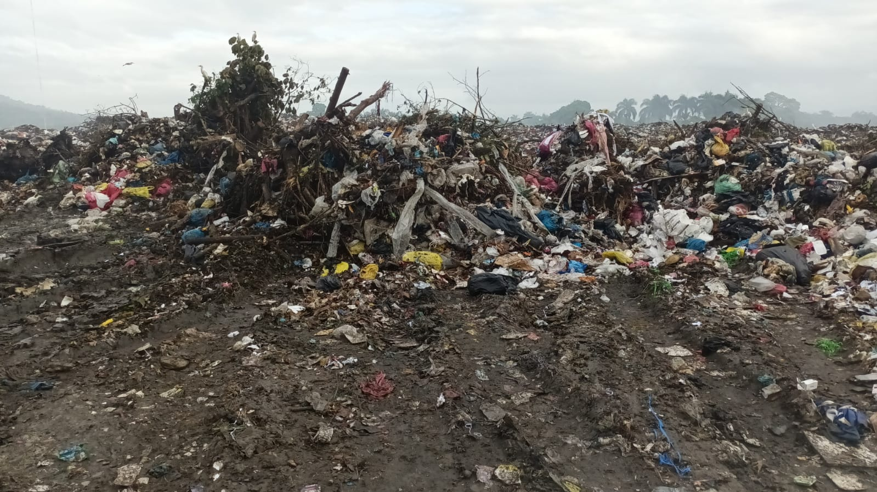
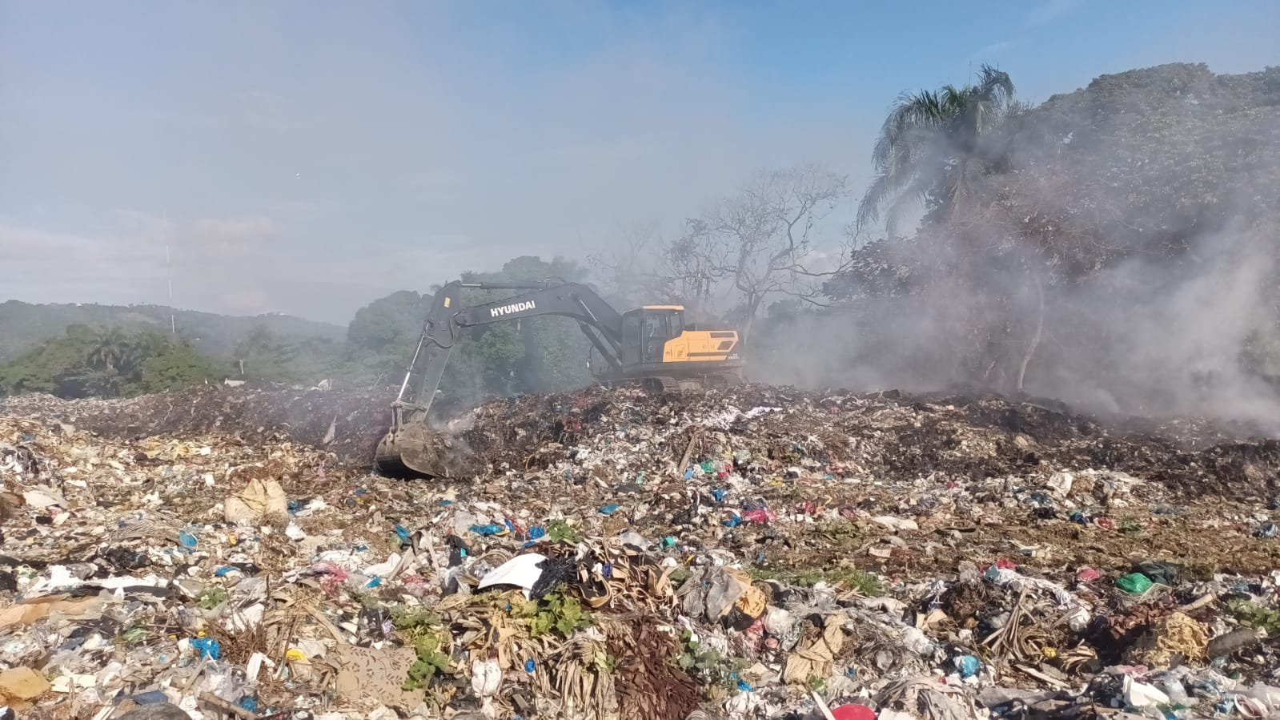
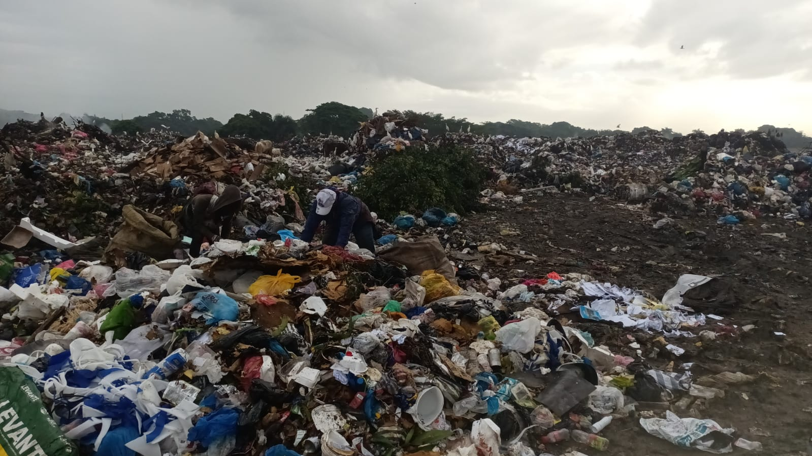
Proceso de Compactación de Residuos Sólidos
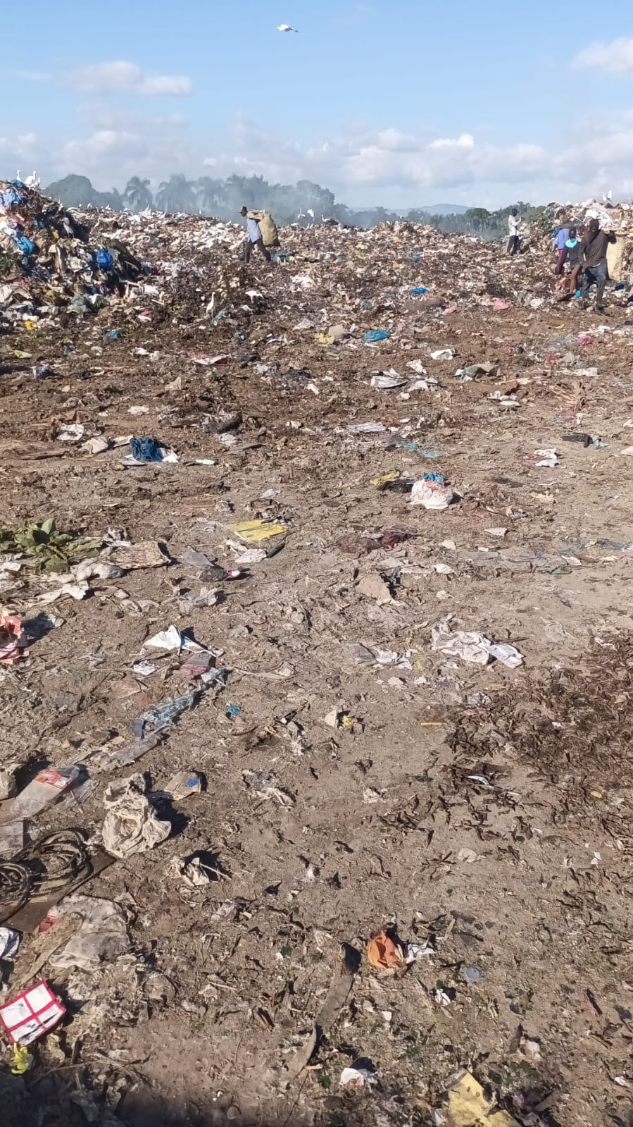
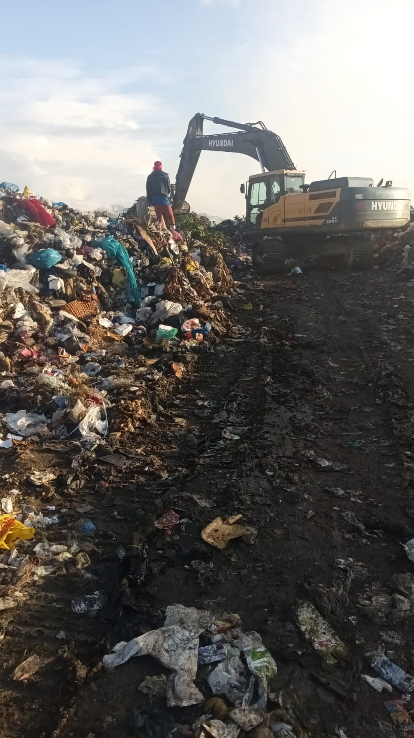
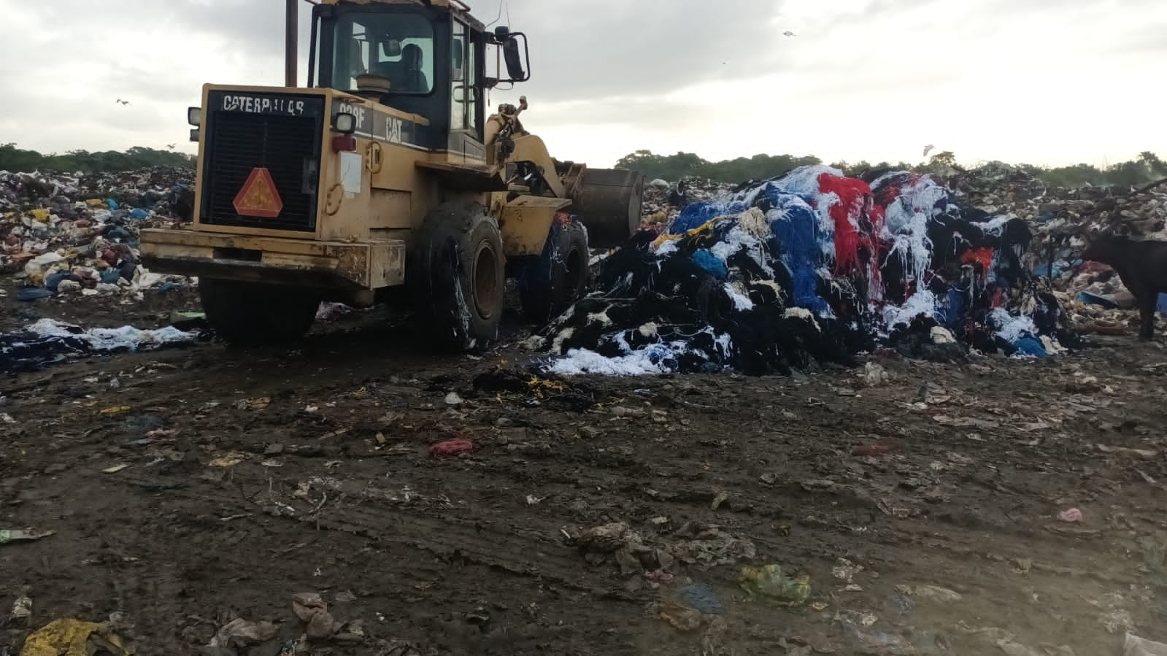
Proceso de Compactación de Residuos Sólidos
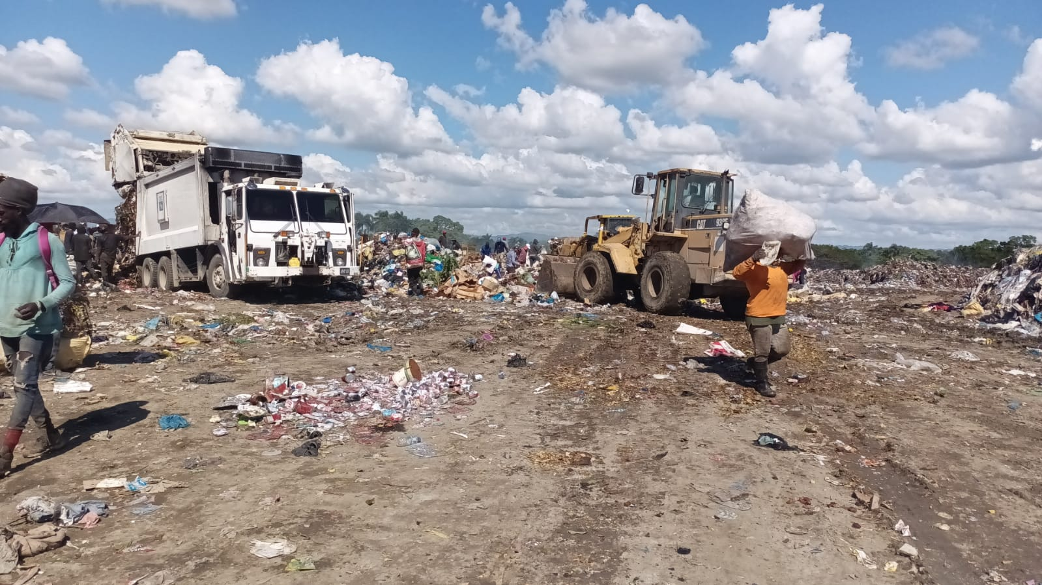
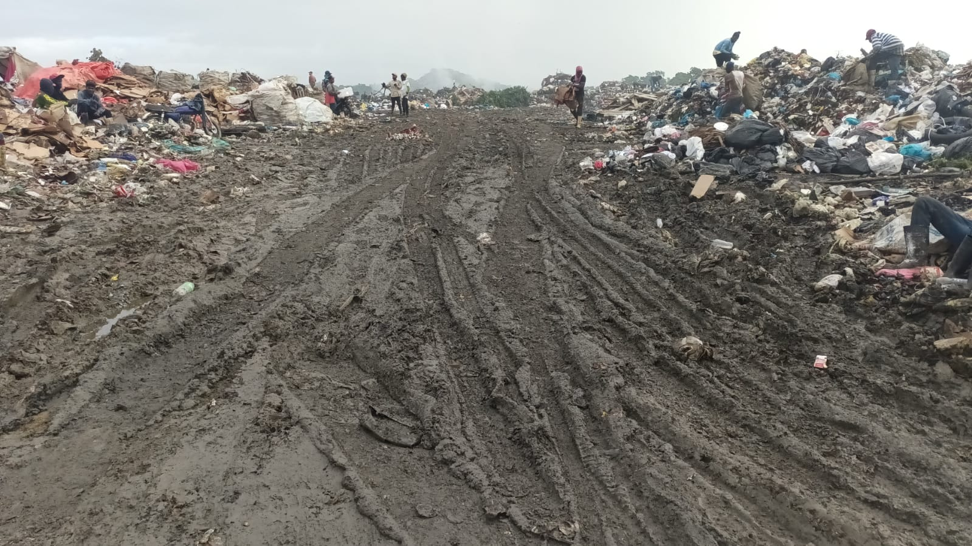
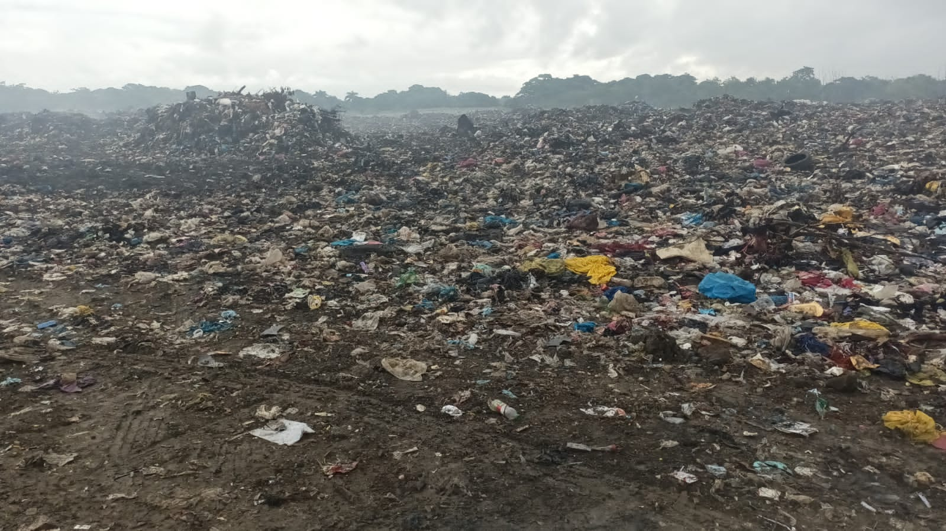
Compactación de Residuos Sólidos Completada
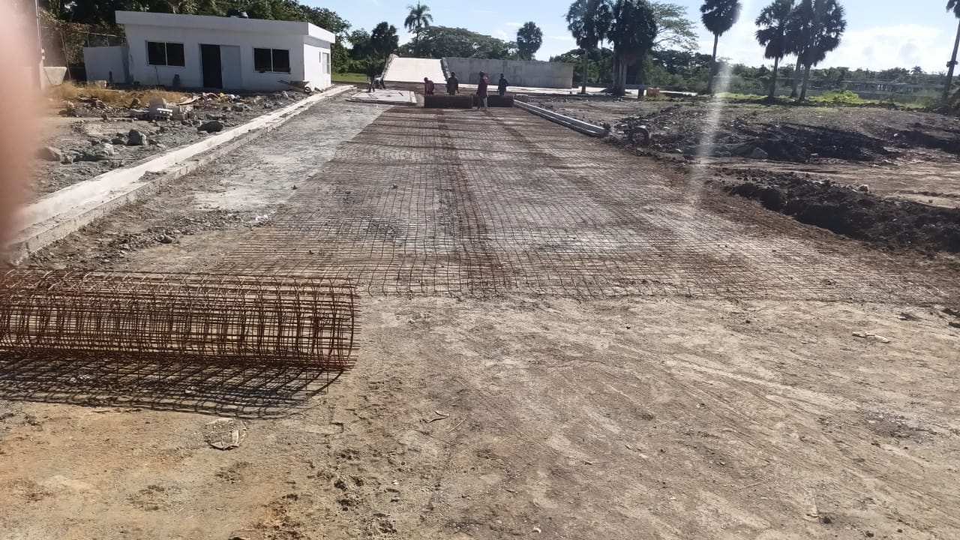
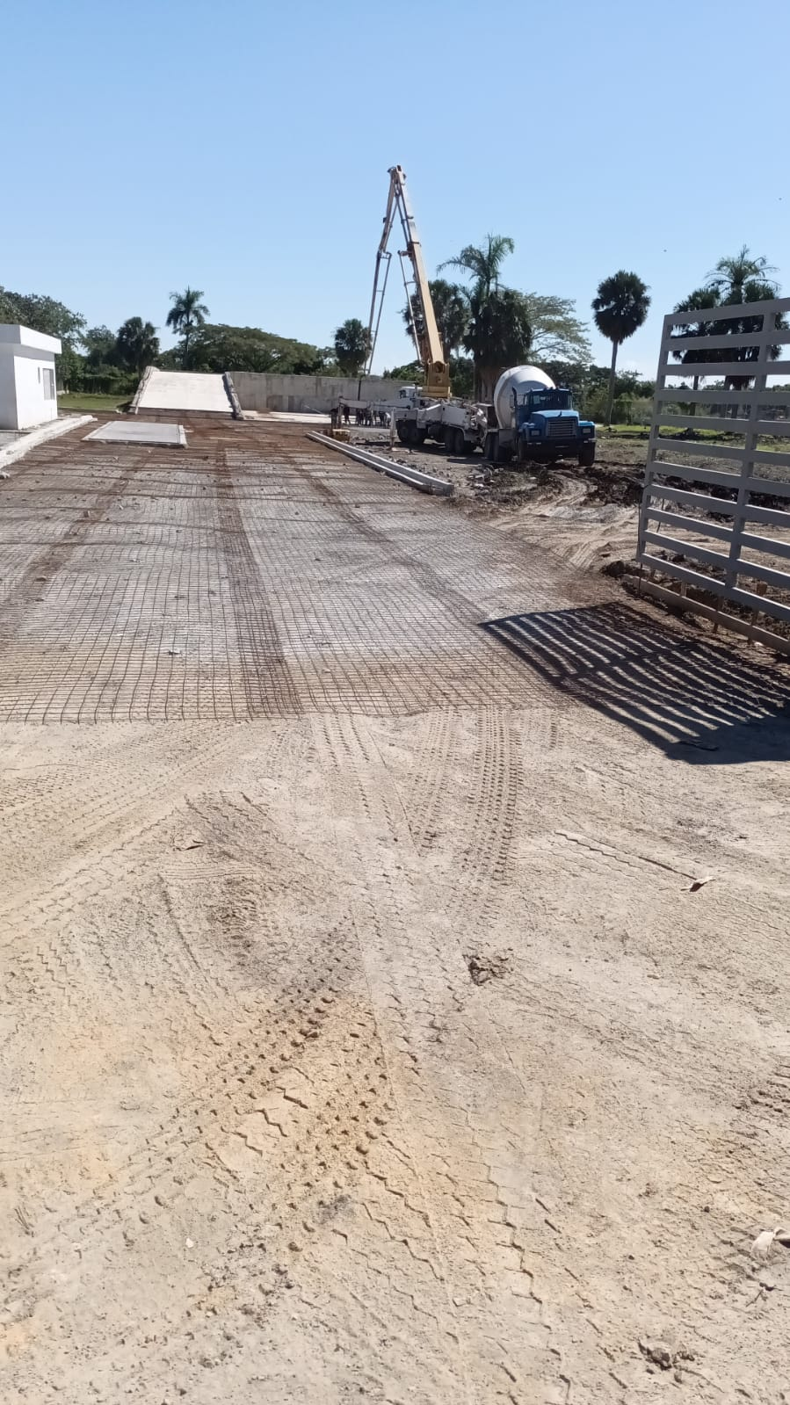
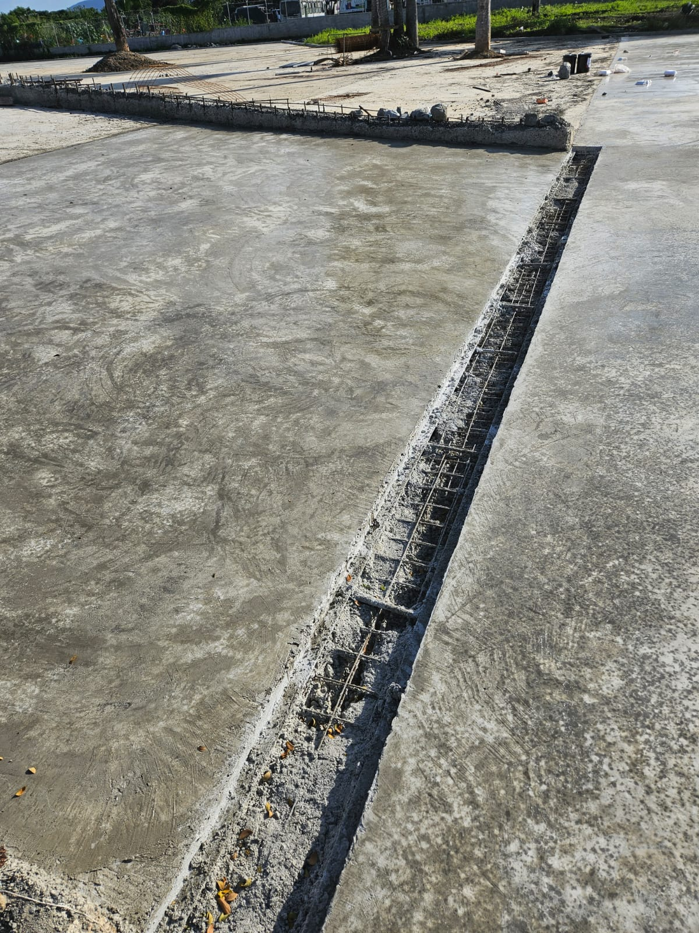
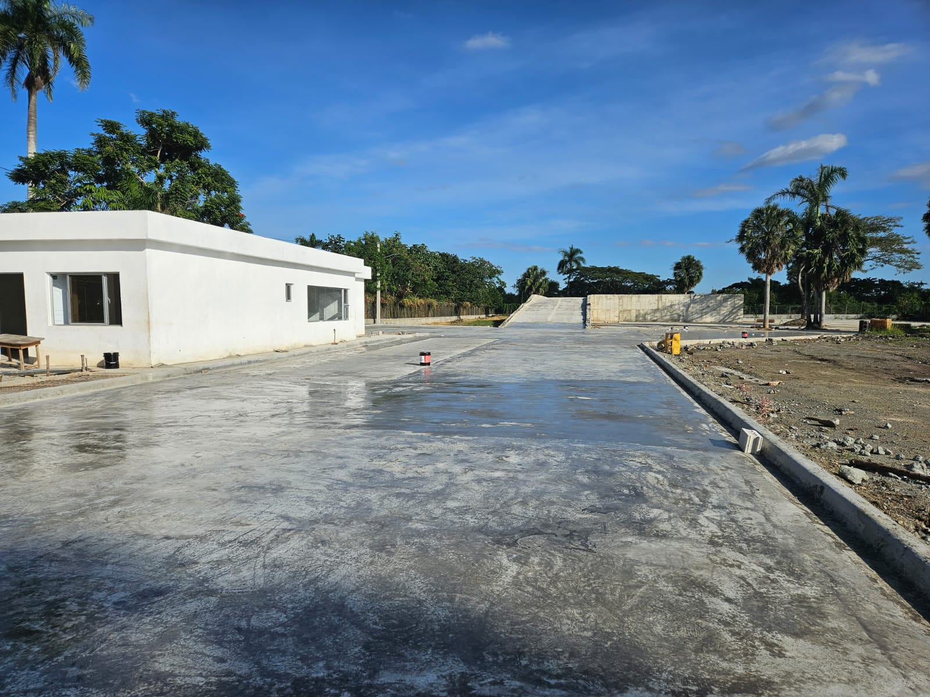

Proceso de Construcción de Estaciones de Transferencia
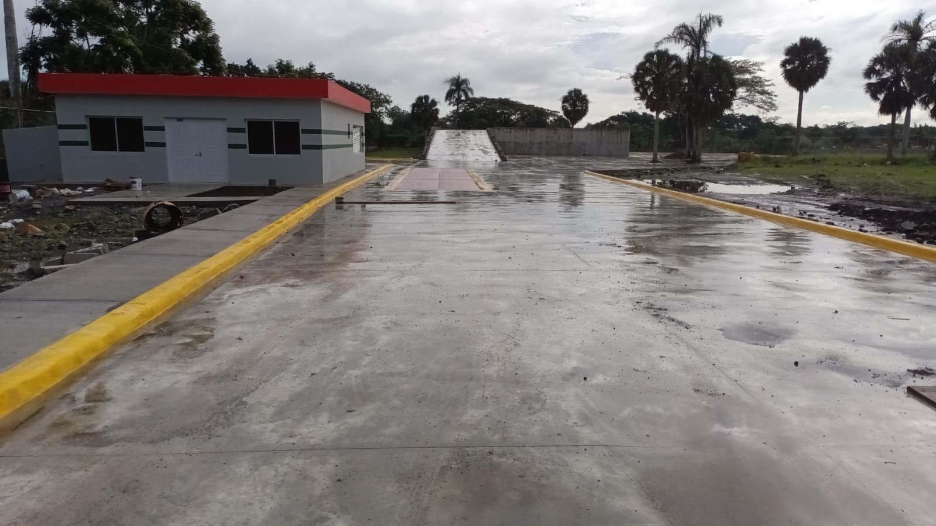
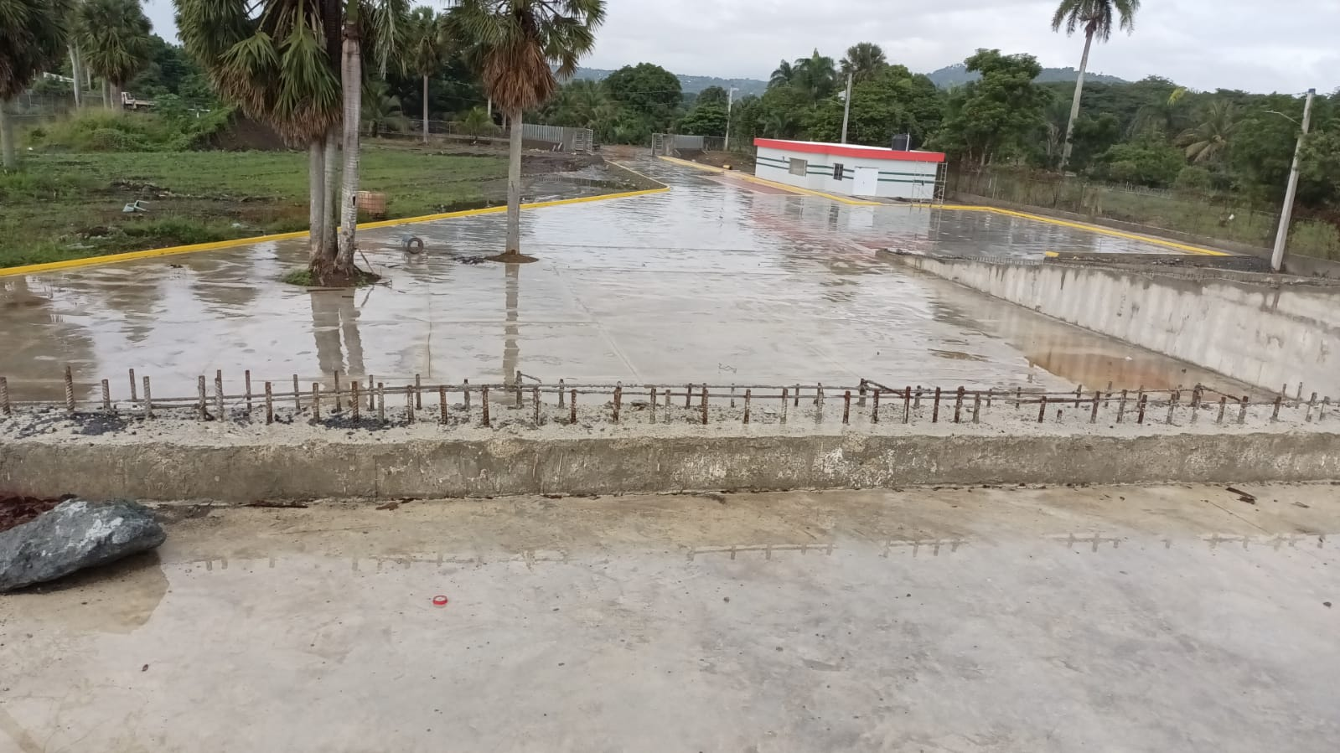
Estación de Transferencia Completada

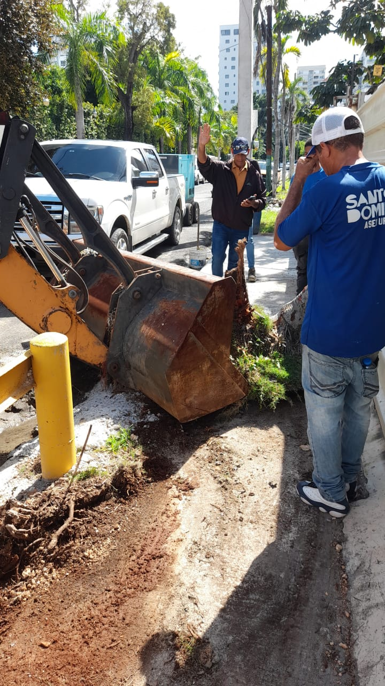
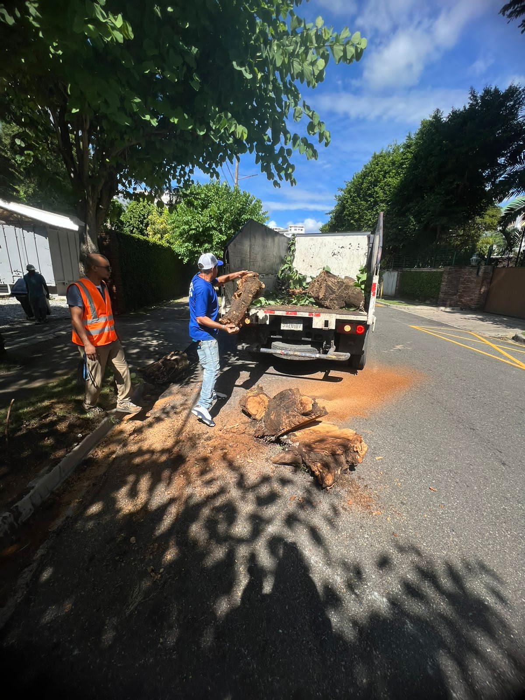
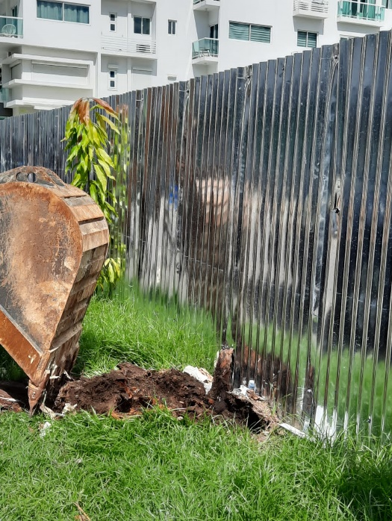
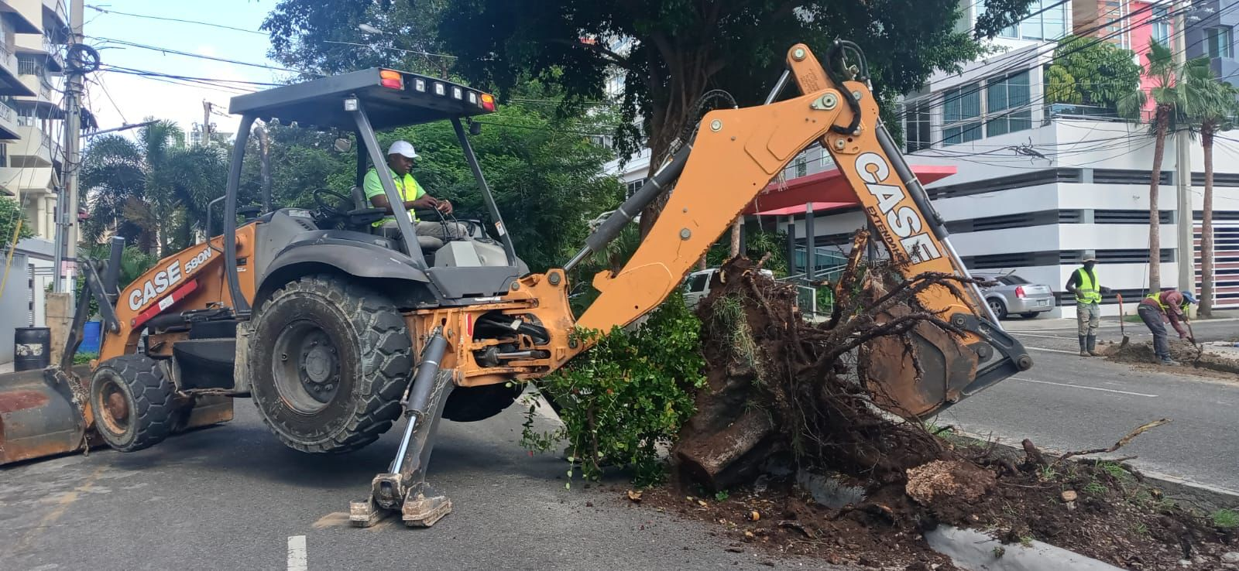
Fotos de algunos de los operativos por fenómeno atmosférico de Noviembre
Piantini y Los Cacicazgos. Distrito Nacional
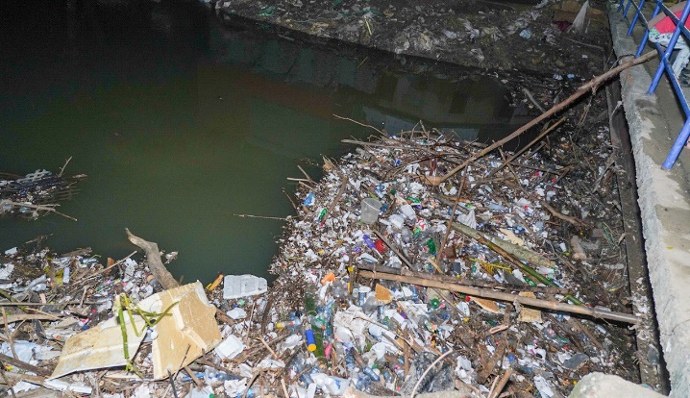
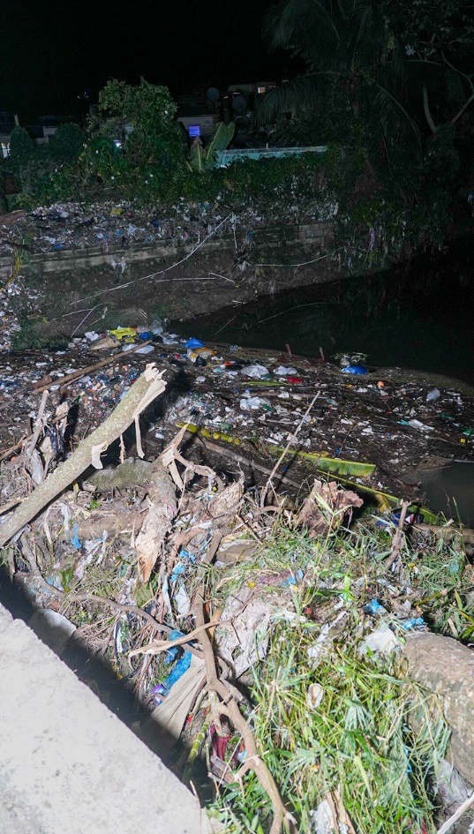
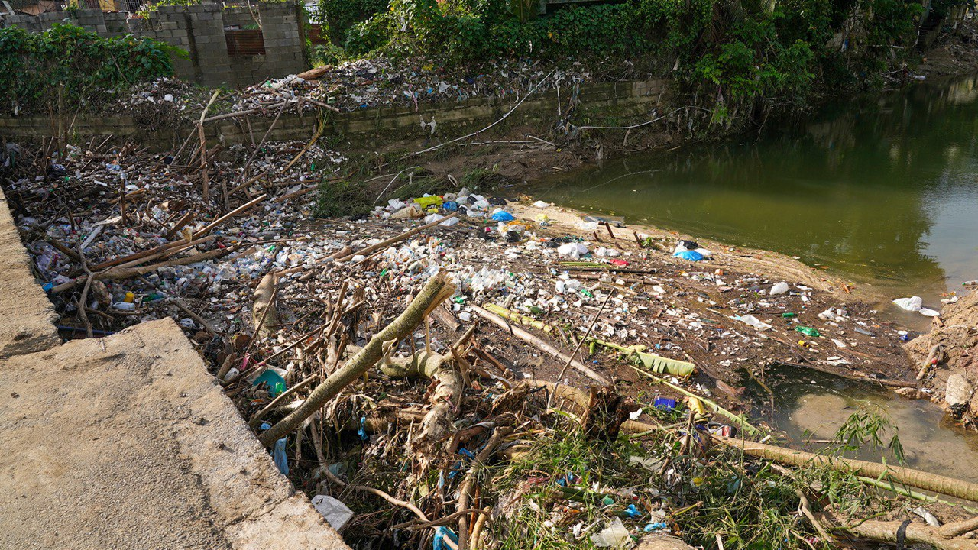
Antes
La Arenita. Distrito Nacional

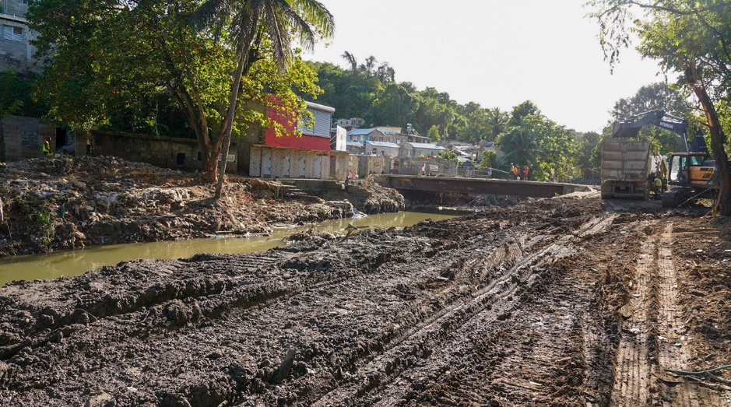
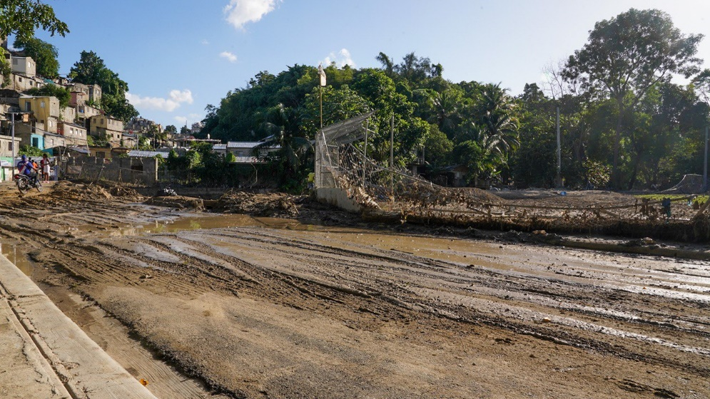
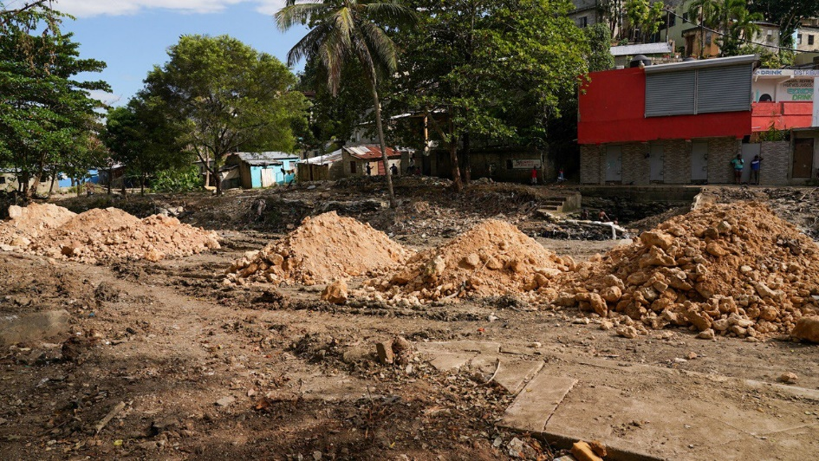
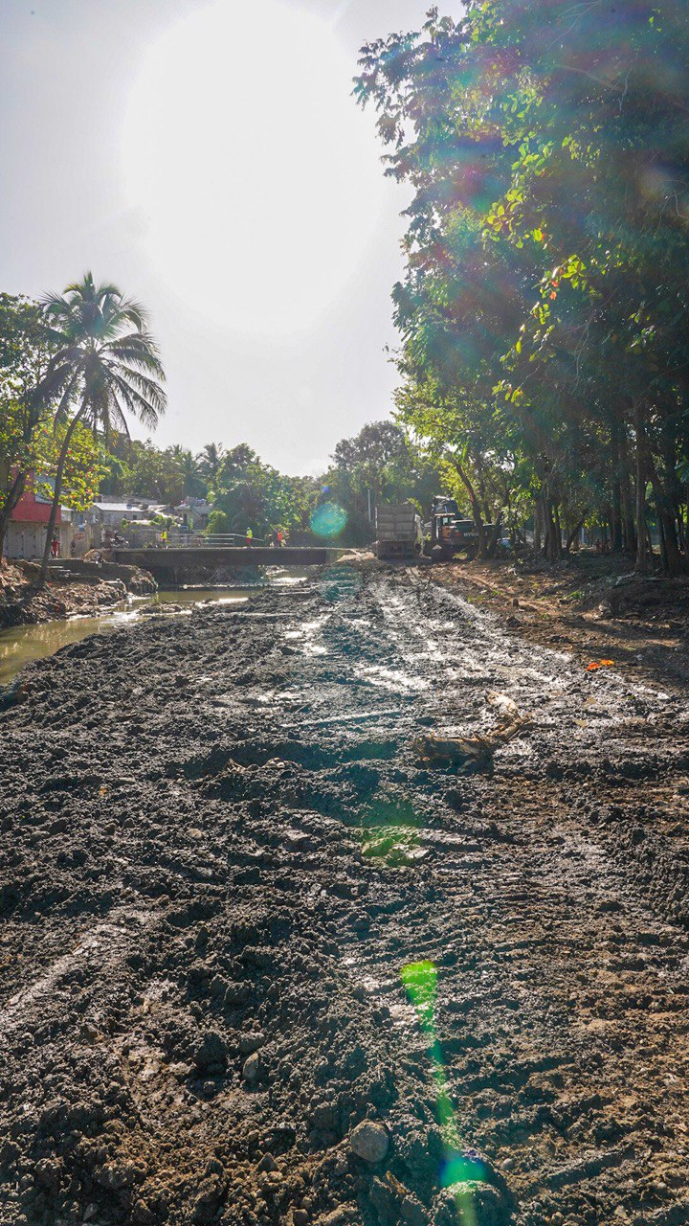
Después
La Arenita. Distrito Nacional
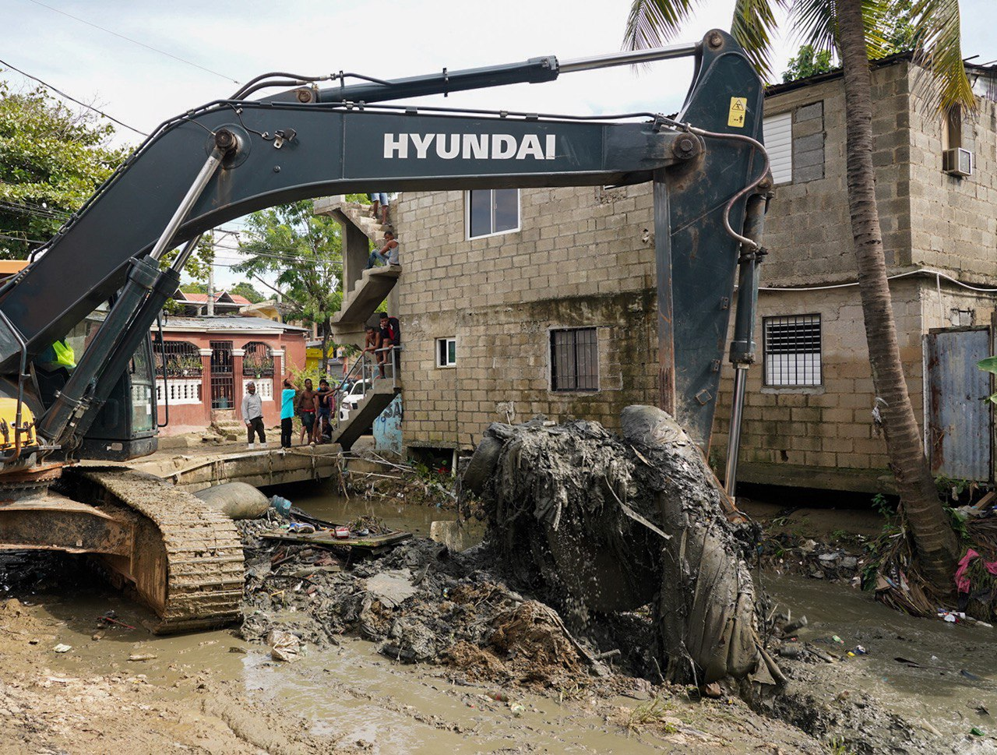
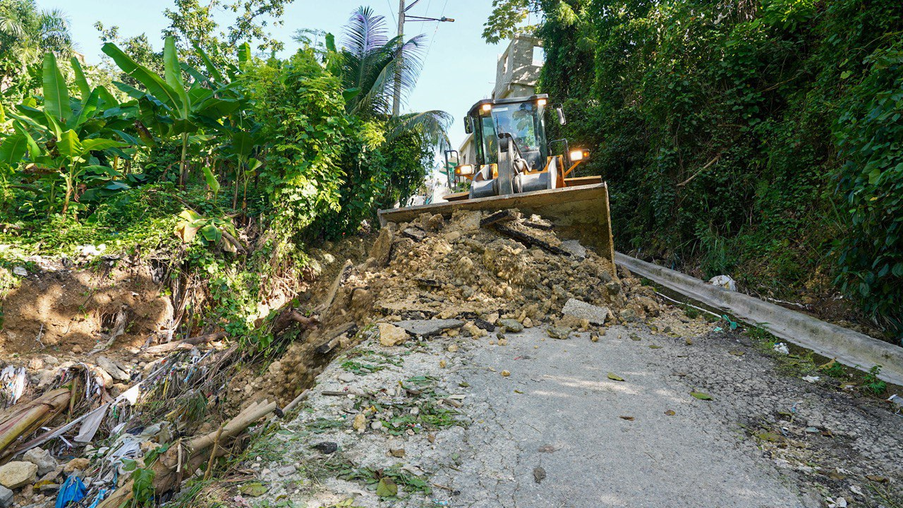
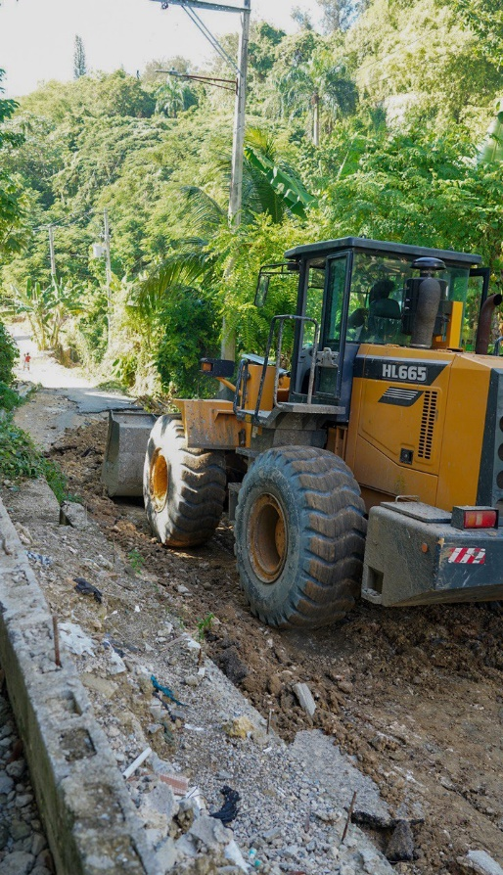
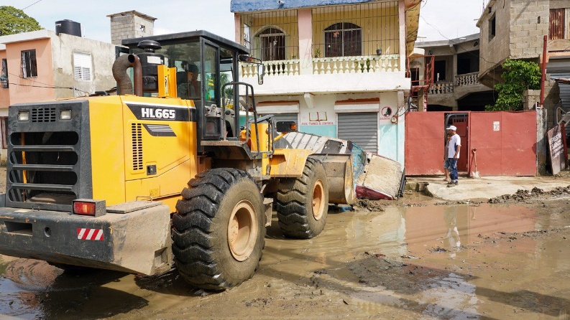
Manoguayabo. Santo Domingo Oeste

Máster Plan de Eco-Hábitat
Masterplan Eco Habitat 100 220923.pdf

Máster Plan Integral Mercado Nuevo
Presentación Mercado Nuevo La Duarte.pdf

